Федеральное государственное бюджетное образовательное учреждение
высшего образования
Санкт-Петербургский государственный университет

ЗИМИНА Анастасия Алексеевна
Концептуализм в музеях США и России

Выпускная квалификационная работа по направлению подготовки
51.04.04 «Музеология и охрана
объектов культурного и природного наследия»
Магистерская программа: Музейное кураторство

Научный руководитель:
к.и.н., доц. Калиновский В.В.

Рецензент:
к. культ. Кугушева А.Ю.

Санкт-Петербург
2020

ВВЕДЕНИЕ 3
Глава 1 КОНЦЕПТУАЛИЗМ КАК ЯВЛЕНИЕ ХУДОЖЕСТВЕННОЙ КУЛЬТУРЫ 8
1.1. Концептуализм в Средневековье 8
1.2. История возникновения и развитие концептуального искусства во второй половине XX века 13
1.3. Особенности художественного выражения концептуализма как художественного направления 17
Глава 2 История зарубежного концептуального искусства 22
2.1. Теоретические и функциональные границы в искусстве США во второй половине XX века. 22
2.2. Особенности презентации произведений концептуализма в США и Европе 26
Глава 3 РУССКОЕ КОНЦЕПТУАЛЬНОЕ ИСКУССТВО 37
3.1. Московский концептуализм 37
3.2. Творчество представителей «первой волны» московского концептуализма 41
3.3. Творчество второго поколения московского концептуализма 44
Глава 4 Современное концептуальное искусство 48
4.1. Анализ коллекционирования и экспонирования концептуального искусства отечественного и зарубежного опыта с начала 1990- х гг. до наших дней. 48
4.2. Динамика взаимодействия произведений концептуального искусства и его аудитории, перспективы развития художественного направления. 60
4.3. Перспективы развития концептуализма и его место в современном искусстве 61
ЗАКЛЮЧЕНИЕ 66
CПИСОК ИСПОЛЬЗОВАННОЙ ЛИТЕРАТУРЫ 69
ПРИЛОЖЕНИЯ 75

ВВЕДЕНИЕ

Онтологическая значимость общего снова является важным вопросом в художественной практике современного искусства: в изобразительном искусстве, инновационной театральной режиссуре, поэзии. В контексте глобальной экономической, общественно-политической, культурной интеграции и стандартизации своевременно стоит вопрос о роли особенного.
Особенное (универсальное, как целое в единстве, соотнесение единичного и всеобщего) тесно связано с понятием концепта, как индивидуальное выражение не противоречащего истине. С распространением рационализма универсальное потеряло свою актуальность. В конце ХХ и начале ХХI в. отмечается возобновление идей концептуализма в различных видах искусства, но уже на основе иного понимания концепта.
Концептуальное искусство в музеях явление разноплановое и представляющее несомненный интерес для исследования. Концептуализм как художественное направление стал новым витком в развитии искусства XX века. Сочетая постмодернизм и структурализм, художники-концептуалисты значительно расширили восприятие произведения искусства, акцентируя внимание на идеях, а не на образах. Художественный объект в таких условиях приобретает новое объяснение. Теоретическая база концептуализма основана на философии логического позитивизма, аналитической философии и структурализма, которая позволяет говорить о самостоятельной эстетике концептуализма.
В советском искусстве концептуализм становится первым (начиная с 20-х гг. XX в.) художественным направлением, хронологически совпадающим с западными движениями: первые работы отечественных художников-концептуалистов относятся к концу 60-х – началу 70-х гг. ХХ в., то есть к периоду расцвета концептуализма за рубежом.
Цели концептуального искусства формулирует в 60-е годы один из его основоположников И. Кабаков: «...Мы живем в эпоху инфляции искусства. Сегодня никого нельзя удивить изощренной живописной техникой или необычной цветовой гаммой. Все умеют писать хорошо. Нужно привлечь к себе внимание публики на выставке – и это главное». Теоретики концептуализма полагают, что творчество способно спасти человека от обезличивания обществом, сохранить его индивидуальность.
Целью данной работы является систематизация и упорядочение отечественного и зарубежного опыта в коллекционировании и экспонировании произведений концептуализма в музейных собраниях.
Поставленная цель предполагает решение следующих задач:
- сформировать теоретическую базу исследования по таким вопросам как «концептуализм», «концептуализм в Средневековье», проанализировать этапы развития рассматриваемого направления;
- рассмотреть историю возникновения концептуального искусства на Западе;
- рассмотреть особенности московской концептуальной школы, выявить ее сходство и различия с зарубежным концептуальным искусством, а также определить причины этих различий;
- провести сравнительный анализ современной ситуации в рассматриваемом направлении;
- выявить новые тенденции в развитии концептуализма.
В практической части работы изучены примеры примечательных коллекций, произведений, которые вызвали наибольший резонанс. На основе этого опыта сформулированы выводы, в какой степени концептуализм представлен в музеях, какого его место в современном искусстве, как он воспринимается критикой и аудиторией.
Объектом настоящего исследования является художественное направление «концептуализм» в музейной сфере.
Предмет исследования – музейные собрания концептуализма в музеях США и России.
Научная новизна заключается в следующем:
- проанализированы музейные собрания отечественных и зарубежных произведений концептуализма.
- попытка определения тенденций развития художественного направления на основании реакции современной аудитории музейных выставок концептуального искусства.
Материалом исследования послужили архивы, коллекции, каталоги выставок, представленные на сайте зарубежных и отечественных музеев.
Методологические подходы:
В стремлении целостно охватить предмет исследования, необходимо осуществить комплексный подход в разработке темы, где следует исходить из представления о взаимодополняемости художественного, теоретического и историко-культурного контекста. Поэтому разработка темы требует сочетания культурно-исторического, феноменологического и компаративистского методов.
Географические рамки определены опытом отечественных и зарубежных музеев (Западная Европа, США).
Библиографический обзор:
При написании дипломной работы был принят во внимание значительный корпус исследований, посвященных феномену концептуализма. Среди них следует выделить следующие работы:
- История развития понятия концептуализма, как феномена, так и теории, объясняющей особенности современного творчества раскрыта в монографии С.С. Неретиной. «Слово и текст в средневековой культуре. Концептуализм Петра Абеляра».
- Обширный раздел литературы представляет работы иностранных исследователей и основоположников концептуализма. Д. Кошут «Искусство после философии» (1969), манифестарно-теоретическая статья С. Левитта «Параграфы о концептуальном искусстве».
- Статьи отечественного философа и культуролога Б. Гройса: «Экзистенциальные предпосылки концептуального искусства», «Московский романтический концептуализм».
Важным источником для анализа музейных экспозиций в музеях современного искусства послужили сайты музеев в сети Интернет, материалы международных конференций, каталоги выставок, интервью кураторов и директоров музеев.
Гипотеза исследования заключается в предположении перспектив концептуализма в музеях: будет ли он утверждать и расширять свое присутствие, или это мода, которая пройдет, не оставив после себя ничего?
Развитие художественного направления и его составляющих – всегда субъективная оценка, поэтому важно определить, обусловлена ли эта оценка сопричастностью и влиянием конкретных личностей на данный процесс, или же она действительно отражает его историчность.
Структуры работы. Работа состоит из введения, четырех глав, заключения, списка использованной литературы и приложений.
В первой главе рассматриваются основные понятия и определения, истоки и этапы развития художественного направления.
Во второй главе исследуется эстетика концептуализма на Западе и его основоположники, изменения теоретических и функциональных границ искусства, которые возникли в 70-е годы прошлого столетия с появлением рассматриваемого художественного направления.
В третьей главе рассмотрены тенденции развития концептуального искусства в нашей стране, выявлены сходства и различия с зарубежным концептуальным искусством.
В четвертой главе препарированы новые установки концептуального течения в нынешней ситуации и предположительный прогноз о развитии данного арт-направления. В заключении подводятся основные итоги работы.

КОНЦЕПТУАЛИЗМ КАК ЯВЛЕНИЕ ХУДОЖЕСТВЕННОЙ КУЛЬТУРЫ

Концептуализм в Средневековье

Идеи концептуализма раскрываются с этапа возникновения христианства, а именно при появлении спора об универсалиях. Они соотносятся с амбивалентной точкой зрения на мир и подразумевают взаимодействие духовного и материального. С распространением рационализма универсальное вообще утратило свою значимость. На рубеже ХХ и начале XXI в. наблюдается возобновление идеи концептуализма, но уже исходя из иного представления о концепте.
Между средневековым концептуализмом и современным есть внешнее сходство. Между двумя эпохами, действительно, можно провести культурно-исторические параллели, исходя из методологических представлений о том, что в широкой исторической перспективе взаимоотношение культур всегда диалогично (что, в частности, отмечал еще выдающийся культуролог и теоретик искусства Ю. М. Лотман).
Концептуализм – явление кризисной эпохи и знак кризисного состояния мысли. С.С. Неретина отмечает, что возникновение концептуализма явление не случайное в переходную эпоху XII в., ибо именно в переходные эпохи происходило замыкание человеческого опыта на индивида – духовного, правового, материального, эстетического и этического.
Обратимся к этимологии понятия «кризис». Оно возникло давно, еще в эпоху античной Греции. «Сrisis» в переводе с греческого означает решение, приговор, решительный исход. Сейчас в научном обороте понятие «кризис» используется достаточно активно. В различных предметных областях слово «кризис» обозначает состояние явлений, связанное с разрушением системы, с возникновением нового, с отрицательными, деструктивными моментами, с переходными состояниями в развитии и т.д.
Философы по-разному интерпретируют причины кризиса. Г. Зиммель связывает кризис современного ему общества с отсутствием единой метафизической идеей, объединяющей это общество, например, с идеей бытия в античные времена или с идеей Бога в эпоху Средневековья.
О. Шпенглер видит главную причину кризиса в чрезмерном желании человека обладать абсолютной истиной. Поэтому он стремится к совершенству и в конечном итоге у него не остается объектов для поклонения (коим раньше являлся Бог). По словам О. Шпенглера, это свидетельствует об исчерпании творческих сил человека
Средневековая культура, так или иначе, в сущности, вхожа на правах равного голоса в современную культурную проблематику.
Противопоставляя разные мировоззренческие картины, традиции, ценности, способы отношения к действительности и вскрывшие глубинные пласты человеческого бытия, внутри которого явилась мощная, технически обеспеченная современная эпоха оказалась в соседстве с, казалось бы, архаическими, давно изжившими себя, в частности феодальными формами существования и мышления.
Средневековый концептуализм занимался задачами соотношения разума и веры. «Не ищу уразуметь, дабы уверовать, но верую, дабы уразуметь», – писал Ансельм Кентерберийский (1033–1109 гг.) Современное концептуальное искусство больше занимают вопросы теории и практики .
Примером решения этой проблемы был концептуализм, предложенный Петром Абеляром, чьи мысли предполагают, что общее изначально существует в вещах и находится в речевых действиях.
В своей монографии «Слово и текст в средневековой культуре» С. С. Неретина отмечает, что идея понимания, на которую была ориентирована средневековая мысль, не могла быть развернута в линейной последовательности рассуждения, единицей которого было предложение, она требовала полноты смыслового выражения в целостном процессе произнесения. Высказывание становится единицей речевого общения. Речь была охарактеризована как сущность, обладающая субьектностью, смыслоразделительной функцией и смысловым единством, тесно связанная с идеей творения и интенции, присущей субъекту как его активное начало и предполагавшей акт обозначения и его результат – значение внутри обозначаемого. Это, подчеркивает автор, не диахронический процесс звуковой последовательности, а синхронический процесс выявления смыслов, требующий, по меньшей мере, двух участников речевого акта – говорящего и слушающего, вопрошающего и отвечающего, чтобы быть вместе и понятым и услышанным. Обращенность к другому в имманентном плане бытия предполагала одновременную обращенность к трансцендентному источнику слова – Богу, потому речь, произносимая при Боге-свидетеле, всегда предполагалась как жертвенная речь.
С. С. Неретина замечает, что ныне концепция, хотя и определяется как руководящая идея, замысел и конструктивный принцип деятельности, все же понимается в русле теории; не случайно и к концепции, и к теории применяется термин «система» – система элементов, образующая определенное единство, связанное с закономерностями действительности. Концепция, таким образом, связана с объективным положением вещей, а идея замысла высказана без какого-либо объяснения. В Средневековье же под концепцией понимались акты схватывания вещи в уме субъекта, предполагающего единство замысла и его осуществления в творении. Эти акты схватывания выражаются в высказанной речи, которая, по Абеляру, воспринимается как концепт в душе слушателя.
Концепты связаны не формами рассудка, они есть производное возвышенного духа, или ума, который способен творчески воспроизводить, или собирать, смыслы и помыслы как универсальное, представляющее собой связь вещей и речей, и включают в себя рассудок как свою часть. Концепт как высказывающая речь, приходит к выводу С.С. Неретина, не тождественен понятию, а концепция не тождественна теории, поскольку не является объективным единством понятий .
Таким образом, основные составляющие, которые выделяет С. С. Неретина: концепт формируется речью (1), осуществляющейся «по ту сторону» грамматики – в пространстве человеческой души с ее ритмами, энергией, внутренней жестикуляцией, интонацией (2). Концепт предельно субъектен (3). Ему, кроме того, мало изменения души индивида, размышляющего о вещи, он непременно предполагает при своем формировании другого субъекта – слушателя или читателя (4) и в ответах на его вопросы, что и рождает диспут, актуализирует свои смыслы (5). Память и воображение (6) являются неотторжимыми свойствами концепта, направленного на понимание здесь и теперь, в едином миге настоящего (7), с одной стороны, а с другой – концепт синтезирует в себе три способности души и как акт памяти ориентирован в прошлое, как акт воображения – в будущее, а как акт суждения – в настоящее (8).
Универсальное у Абеляра – это полнота конкретности, это качество субъекта, благодаря вопрошанию которого можно заставить заговорить и неодушевленное. Но, кажется, концепт обладает еще одной особенностью. Субстанция речи, как видно из анализа текста Абеляра, есть не только единство истинного и ложного, звуковой стихии и смысла. Она есть единство того, что, по словам Э. Бенвениста, «нематериально и суверенно», исполнено всякого смысла и в то же время лишено какого бы то ни было значения, она и есть то, что есть, и то, чего нет. Это слово, которое всегда вначале, есть та истинная реальность, помогающая объяснить возникновение мира из ничего. Поэтому идея концепта так важна для Средневековья: Слово, открытое и возвещенное всем, для каждого в отдельности («в душе») существует, если следовать Абеляру, в виде концепта – им может быть любой комментарий к Библии. Создавая свой концепт, свою точку зрения, средневековый человек становился автором своего, если угодно, Слова, или Книги, выраженного в комментарии. Понятие, которое не приобретало характера такой Книги, существовало как логический субъект, но не отвечало запросам мышления в целом. Абеляр же – концептом – выразил суть именно средневекового мышления, притом вполне ортодоксально.

История возникновения и развитие концептуального искусства во второй половине XX века

Обратимся к определению концептуализма, возникшего в 70-е годы прошлого столетия. Концептуальное искусство, концептуализм (от лат. conceptus – идея, мысль, понятие, представление) как новый феномен современности возник на теоретической базе философии логического позитивизма, аналитической философии, структурализма, лингвистики. Концептуализм пришел на смену традиционному искусству и философии.
По времени возникновения (60–80-е гг. ХХ в.) это последнее крупное авангардно-модернистское направление, переходное явление к постмодернизму. Отдельные исследователи считают его первой фазой постмодернистского типа арт-мышления.
Обращаясь к историографии определения термина и понятия «концептуальное искусство», в своем основополагающем и до сих пор преобладающем англо-американском смысле трансформацию этой дефиниции можно проследить с 1967–1968 годов, делая отличия от более раннего термина Генри Флинта «концептное искусство». В знаменитых текстах Сола ЛеВитта в манифестарно-теоретической статье «Параграфы о концептуальном искусстве» 1967 года концептуализм характеризуется как роль феномена, который интегрирует в себе науку, философию и собственно искусство в его новом осмыслении.
Также ключевую роль в определении понятия занимают произведения Давида Чандлера и Люси Липпард («Дематериализация искусства» 1968/1967) . Произведения группы «Art & Language», которые затрагивали вопросы, связанные с производством искусства (введение в «Искусство-язык: журнал концептуального искусства», май 1969) .
Программная статья одного из основоположников концептуализма американца Джозефа Кошута «Искусство после философии» (1969). «Пост-философская деятельность» – так Джозеф Кошут выразил основу концептуализма как культурного явления, появившегося взамен традиционному искусству и философии, что во многом определило интеллектуальную атмосферу «неформальной культуры» семидесятых годов прошлого столетия. Конечно, некоторые практики, к которым относится эта идея, очевидно, предвосхищают ее формулировку, возвращаясь, по крайней мере, к 1961 году, к ситуации, которая непосредственно предшествовала движению Fluxus в Нью-Йорке, но также и до первых работ Дюшана (Приложение № 1, рис.1).
«Универсальность» идеи концептуального искусства проистекает из его стремления добиться на переопределение искусства как такового; наиболее известным является следующее высказывание Кошута: «Все искусство (после Дюшана) – концептуально по своей природе, потому что искусство вообще существует только концептуально».
В своей основополагающей манифестации «концептуальное искусство» действительно было англо-американским, хотя многие из его основных последователей были японцами (Йоко Оно, Он Кавара), европейцами (Ханна Дарбовен, Бас Ян Адер) и южноамериканцами (Элио Ойтисика).
В концептуальном искусстве самый важный аспект произведения – это идея или концепция. Это означает, что все планы и решения принимаются заранее, а само выполнение является формальностью. Идея становится тем механизмом, который создает искусство. Этот вид искусства не является теоретическим и отнюдь не иллюстрирует некую теорию. Концептуальное искусство интуитивно; оно задействует все типы мыслительной активности; оно бесполезно. Как правило, оно не зависит от ремесленного мастерства художника. Произведение искусства может быть воспринято лишь после того, как оно завершено.
Особенность концептуального искусства заключается в принципиальном отказе от классических средств художественной выразительности. Концептуализм стремится освободиться от вещественной реализации презентуемых «художественных идей». Во главу угла концептуализм ставит концепт – замысел произведения, который выражен в сформулированной концепции.
Понимание в презентации изначально задуманной художником идеи указывают эпизоды документального описания артефакта: фрагменты текста, фотографии, формулы, таблицы, аудио и звукозаписи, в которых заключено содержание сделанного художником произведение, и вследствие этого их необходимо дешифровывать. За пределами этого контекста артефакт концептуализма не несет смыслового значения и утрачивает собственную значимость.
Таким образом, ведущим в концептуальном искусстве, выступает процесс сотворения получателем личной концепции (представления, видения) основной мысли (определяющего замысла) произведения. Центральное содержание концептуализма заключается в документальном фиксировании концепта и его материальное осуществление.
Иными словами, в концептуальном искусстве внимание переносится с конкретно-чувственного созерцания на умственное постижение смысла, личное моделирование от перцепции к концепции.
Концептуальное искусство не обращается к эмоциональному сопереживанию, его суть в первую очередь – в интеллектуальном определении идеи и восприятии игрового импульса художника.
Эстетическая ориентация концептуального искусства парадоксальна.
С одной стороны, большинство артефактов художественной ценностью не наделены, их функция заключается в репрезентации себя при актуализации в поле культуры. Как правило, такие артефакты не претендуют на вечность, поэтому они создаются из подсобных материалов, реализуются с позиции обыденной логики в бессмысленных акциях. В сущности, авторы-концептуалисты полагали, что внешний облик произведения не важен, достаточно наличие некой формы.
С другой стороны, пластическая форма связана с социокультурным контекстом, поэтому в историю войдет не сам артефакт, а его воплощенная идея в контекстуальном бытие, зафиксированная в соответствующей документации. В пространстве концептуализма идеи обретения экспозиционного до социокультурного контекста доступны немногим, только «посвященным», как следствие концептуальное искусство становится элитарным.
Концептуализм отделен глухой стеной от обывателя или даже любителя искусства, не искушенных в его «правилах игры». Являясь, таким образом, практически элитарным феноменом, т.е. предельно замкнутым в себе, концептуализм на практике как бы активно размывает границу между искусством (в традиционном понимании) и жизнью, вроде бы вторгается в эту жизнь, и одновременно не менее активно исследует и укрепляет пределы по-новому понимаемого искусства, эстетического; одной из своих целей ставит изучение и определение границы между искусством и жизнью, дерзко изымая из жизни любой ее фрагмент и помещая его в пространство искусства.

Особенности художественного выражения концептуализма как художественного направления
Рассмотрим отличительные особенности концептуализма от традиционного искусства:
- Пересмотр роли цвета в картине. Художники-концептуалисты целенаправленно отходили от сложной, богатой оттенками и переходами живописи. Их картины выполнялись несколькими, четырьмя-пятью, локальными плоскими колерами (В. Пивоваров) – по типу трафаретных работ. Это сопровождалось отказом от красочной фактуры, от богатства сочетаний, гладких и шероховатых, плотных и прозрачных частей картины. Живопись сворачивалась в плоское, ровное, малярно-техничное раскрашивание.
- Отказ от «чувственной деформации» предмета. В «нормальной», академической живописи представление о самоценности и неповторимости отдельной личности выражается в неповторимом индивидуальном видении. Предмет в картине показывается как бы обработанным авторским зрением. Такая обработка предмета и называется «чувственной деформацией». Концептуализм отказывается от этого и приходит к другому типу изображения. «Персонажи» концептуального искусства и сами в себе (освобожденные от индивидуального и случайного) и во взгляде на них, обнаруживали свойство знака.
- Отказ от артистического жеста. Понятие артистического жеста связано с обозначенным уже представлением о самоценности и неповторимости каждой отдельной, особенно художественной, личности. Многовековая культура художественного жеста, индивидуального почерка художника от Леонардо до Поллока была заменена в концептуализме почти чертежным, по линейке или трафарету рисованием. И хотя это не было доведено до абсурднобуквального воплощения, тенденция к этому обнаруживается во всем творчестве концептуалистов.
- Разрушение единого пространства. Классическое произведение изобразительного искусства, будь то живопись, графика или скульптура, при всех своих богатейших модуляциях, представляет единое, цельное, гармоничное пространство. Концептуалисты целенаправленно разрушают единое пространство произведения искусства и создают так называемую полиэкранную картину, соединяя на одной поверхности ряд автономных самостоятельных пространств.
- Разрыв логических связей между объектами в коцептуалистском произведении. Наряду с расколом единого пространства картины, происходило разрушение картины изнутри. Но одновременно самой композицией произведения художник как бы стремился к раскрытию неявных логических связей между составляющими картину предметами. Это была другая логика – логика фантазий и сновидений. Разрушение логических отношений не было для них самоцелью. В концептуализме же речь шла не о создании иных отношений, но о переосмысливании и намеренном обессмысливании любых отношений, – посредством очевидного жонглирования любыми предметами и образами. В результате на первый план выходит тема хаоса, энтропии, абсурда.
- Открытое искусство. Если продолжить описание концептуализма в терминах «отказа» и «разрушения», то еще один «удар» был направлен против обычного представления о том, что произведение искусства неповторимо и самодостаточно. Произведению искусства как драгоценному сосуду с еще более драгоценным, таинственным и загадочным содержимым, к тому же созданным художником в порыве творческого самовыражения, концептуалисты противопоставили грубое изделие, лишенное артистизма, изящности, индивидуальности и художественности. Иными словами, вместо драгоценного сосуда – урна для мусора. Но зачем создается такое изделие? Имеет ли оно какой-либо смысл или оно бессмысленно, т.е. ничто? Да, именно такой ответ дают концептуалисты, выражая свою позицию в иных словах: произведение искусства это – пустое место. Приоритет открытия пустого места, бесспорно, принадлежит К. Малевичу, его знаменитому «Черному квадрату», которым утверждается новая эстетика – эстетика отказа от художественной неповторимости. Черный квадрат на холсте может нарисовать любой человек, не обязательно художник. Однако таким образом художественная ценность не уничтожается, но лишь перемещается – за пределы самого художественного, в пространство между ним и зрителем. Художественное произведение приобретает значимость не само по себе, а благодаря тому особому духовному контексту, которое оно задает, но которое каждый раз создается благодаря усилию индивидуального зрителя, которое он предпринимает, чтобы включиться в это интенсивно заряженное поле произведения и тем самым подтвердить, или хотя бы удостоверить его. Открытость произведения дает возможность зрителю стать активным соучастником творческого процесса – со-автором.
Философ и теоретик искусства Б. Гройс упоминает различие между «концептуальным искусством» и «концептуализмом» как критическими и историческими понятиями — хотя это был выбор по умолчанию второго термина, который позволил ему отказаться от сравнительного анализа взаимосвязи обсуждаемого направления русского искусства и «основных» концептуальных практик в Нью-Йорке в 1960-х годах.
Изм-термин обозначает менее тесное родство, почти полное ослабление этих связей. В этом отношении концептуализм функционирует как термин посредничества между «концептуальным искусством» и «современным искусством» как критическими категориями, обобщая первое и конкретизируя последние. В 1990-х московский концептуализм одновременно с латиноамериканским концептуализмом начал играть центральную геополитическую роль в этом посредническом обобщающем движении.
Фактически, существует последовательное развитие ключевых художественно-исторических терминов и понятий, а именно: концептуальное искусство, концептуализм, концептуализмы, современное искусство и пост-концептуальное искусство. Это последовательное развитие, имеющее повествовательную логику, ретроспективно обуславливает понятийную динамику последовательности.
Основной задачей любой разновидности концептуализма является исследование статуса и функционирования искусства в культуре средствами самого искусства – выяснение того, как искусство идентифицируется, оценивается, производится, обсуждается, интерпретируется, воспринимается и т.д. Соответственно, и определение того, является ли произведение искусства концептуалистским или нет, должно начаться с выяснения, насколько оно саморефлективно и одновременно насколько оно способно включить в эту рефлексию более широкие культурные, политические, языковые контексты.
Таким образом, концептуализм зародился с этапа возникновения христианства, и определяет средневековый характер мышления, непосредственно связанного с идеей воплощения Слова и тем самым обеспечивающего понимание вещей и их связей. Наблюдается соотношение диалогичности эпох, Средневековья и нашей современности, возобновляются идеи концептуализма, но в ином понимании.
Концептуализм как новое художественное направление зарождается на Западе и имеет ряд отличительных особенностей выражения от традиционного понимания искусства.

История зарубежного концептуального искусства

Теоретические и функциональные границы в искусстве США во второй половине XX века.

К середине шестидесятых годов оформился концептуализм как новое оригинальное направление в искусстве среди художников США, Великобритании, Италии, Франции, Нидерландов и Советского Союза. Решающую роль в развитии нового движения сыграли апологеты течения – американские (Дж. Кошут, Л. Вайнер, Р. Берри, Д. Хьюблер) и английские (группа «Искусство и язык») художники. Но вскоре концептуализм приобрел интернациональное продвижение. В семидесятые годы в различных, национально обусловленных, вариациях он распространился в Германии, Италии, Франции, в странах Восточной Европы, в Японии и Латинской Америке.
Особые предрассудки концептуалистского мышления можно наблюдать в истории авангардного искусства на протяжении всего XX века. Французский художник Марсель Дюшан подготовил «почву» для концептуалистов своими реди-мейдами. Наиболее известным из дюшановских реди-мейдов был «Фонтан» (1917) (Приложение, рис.1), писсуар, подписанный художником псевдонимом «R.Mutt» (каламбур, напоминавший о популярных мультяшных героях Матте и Джеффе), и предложенный в качестве экспоната для выставки Общества независимых художников Нью-Йорка. В традиционном понимании, обычный предмет не мог быть искусством, потому что не сделан художником, не обладает уникальностью, и характеризуется немногими эстетическими достоинствами традиционного, сделанного вручную художественного объекта. До этого события никто не задумывался о том, что, в сущности, делает предметом произведение искусства, что такое искусство в целом и как его можно представить. Искусством признавались картину или скульптуры. Но мало кто мог представить произведением искусства скульптуру «Фонтана». Писсуар, выставленный как арт-объект, поднимает вопрос о принадлежности к искусству. Допустимость постановки этого вопроса уже делает из «Фонтана» художественный объект.
Происходит значительное расширение и уточнение границ искусства. Это раздвижение рамок можно проследить в трех направлениях:
-выбор используемых материалов;
-изменение представлений о территории искусства;
-выход за пределы старых институций.
Первое изменение заключается в том, что к шестидесятым годам художники становятся абсолютно свободными в выборе объектов и инструментария для своей работы: это могут быть предметы повседневной жизни или промышленные товары, как в случае поп-арта и минимализма; документы, тексты и фотографии в концептуализме; природные объекты в лэнд-арте; тело и временная протяженность в перформансе. Это освобождение можно назвать расширением материальных и формальных границ искусства.
Изменение теоретических и функциональных границ искусства связано с тем, что искусство может выходить за рамки своей автономии и действовать на других полях, сближаясь с политическим активизмом, социальной критикой или научными исследованиями.
И, наконец, изменение институциональных границ искусства устанавливает, что произведения начинают демонстрироваться не только в музеях и галереях, но и в городском пространстве, на природе, на страницах журналов, и на телевидении.
«Расширенное поле» художественных практик приводит к появлению новых публичных платформ и форматов, которые не ограничиваются выставочными площадками, но предполагают создание выставок в альтернативных пространствах, а также создание площадок, которые изначально не были предназначены для выставок. Эти сдвиги говорят об изменении классического подхода к репрезентации искусства.
Замена традиционного музейного контекста для презентации произведения искусства также, несомненно, связана с желанием концептуалистов антирыночного искусства. В этом отношении стоит отметить такую распространённую форму представления художественной деятельности в контексте концептуализма, как инвайромент – направление в искусстве, связанное с творчеством художника, выполненное неортодоксальными способами в естественной и неизменной среде – в природе, в городе. Многие художники работали в этом жанре – Алан Капроу, Джозеф Бойс и др.
Одной из характеристик западного искусства в шестидесятые годы можно назвать «процесс дематериализации искусства».
Дематериализация означает не исчезновение материи или формы, а потерю ее релевантности к содержанию. Объекты искусства перестают напрямую изображать или « экземплифицировать» свое содержание, но передают его через другие механизмы репрезентации. Произведения концептуального искусства становятся дискурсивными, в том смысле, что они визуализируют дискурс, а не образ.
Именно в это время «антиинтеллектуализм» искусства предыдущего периода был заменен искусством «ультраконцептуального», которое придает исключительную важность мышлению. Это десятилетие было провозглашено «эрой искусства как идеи», которое привело к абсолютной дематериализации искусства и, в свою очередь, могло привести к тому, что существование самих предметов искусства стало излишним.
При такой эстетической направленности художественного творчества внимание переходило от пластической формы к самому процессу ее создания и восприятия, к процессу функционирования произведения искусства, к процедурам его понимания.
Согласно этому положению, произведения концептуального искусства принимали порой самые своеобразные и оригинальные облики: фотографий, фотокопий, текстов, телеграмм, не поддающихся функциональной интерпретации объектов, схем, репродукций и т.д.

2.2. Особенности презентации произведений концептуализма в США и Европе

«Один и три стула» работа Джозефа Кошута 1965 года (Приложение, рис.2) состояла из дерева, фотографии этого стула и статьи определения «стул» в энциклопедии – модель использования документации, ставшей классической в концептуальном искусстве. Произведение дает объяснение повседневной вещи, пытаясь привлечь внимание, что любой предмет, даже самый простой, может быть представлен в разных системах знаков.
Он задает вопросы: «Что такое стул?», «Как мы представляем стул?». За этим сразу возникает вопрос: «в чем идея?» Позже Джозеф Кошут станет ведущим теоретиком концептуализма, автором программной статьи «Искусство после философии», в которой он заявил, что традиционный философский художественно-исторический дискурс подошел к концу, а осуществление познавательных и методологических функций в современной культуре можно трактовать только с помощью искусства. В качестве метода познания он предложил радикальное изучение средств, с помощью которых искусство приобретает свое культурное значение и свой статус как искусство.
Дж. Кошут предположил, что искусство и утверждение об искусстве, по сути, являются одним и тем же. «Произведение искусства есть тавтология, поскольку оно представляет интенцию художника, который говорит, что данное произведение искусства есть искусство, что одновременно означает, что оно есть дефиниция искусства. То есть, то, что оно есть искусство, верно a priori».
Это утверждение можно анализировать как ключевой момент в теории концептуализма, необходимое в рассуждении того, что явилось движущим фактором развития этого направления в искусстве, возникшего практически одновременно во всем мире. Художественные достижения модернизма, которые первоначально расширили границы искусства посредством практических действий, достигли определенной «критической массы» и привели к необходимости полного критического переосмысления самой концепции искусства. Кошут попытался ответить на вопрос, поставленный Дюшаном в его художественных проектах.
Еще одним фактором проявлением интереса к пониманию произведения искусства как текста, стало авторитетность философских, социологических и эстетических тенденций, которые были актуальны в то время. Аналитическая философия и структурализм, философия логического позитивизма, лингвистика и различные теории информации стали теоретической основой концептуализма. Эти направления характеризуются интерпретацией языка как явления, формирующего всю человеческую деятельность, а также определением общих проблем философии как проблем языка.
Классическим примером такого творчества может быть самая реплицируемая работа американского художника Дж. Балдессари 1971 г., созданная в университете искусства и дизайна в Новой Шотландии – «Я больше не буду создавать скучное искусство», которая представляет собой повтор выражения “I Will Not Make Any More Boring Art” по всей длине листа. (Приложение, рис.3)
Или произведение Дж. Кошута «Пять слов из оранжевого неона» – таблица, которая светится неоном на черном фоне со словами: «Five Words In Orange Neon» (Приложение, рис.4) создается соединение некоего промышленного ready-made и бессмысленного текста, что можно рассматривать как определенный вызов зрителю. Искусство – это сила идеи, а не материала. Сами слова просты, слова ни о чем, но яснее от этого не становится. Словесная пустота концептуализма. Эта преднамеренная тавтология, исключающая какой-либо чувственный опыт с формой произведения, избавляет от интерпретационных страданий по отношению к смыслу сюжета или мотива, устраняет проблему формы и содержания как таковую, разрушает саму возможность эстетического подхода к предмету, тем самым оставляя зрителя наедине с голым вопросом «Что есть искусство?».
Одной из основных задач творцов-концептуалистов был переход за пределы «познанного». «Пустые» и в визуальном (имеется в виду полное отсутствие материальной формы) и в смысловом отношении работы – общее место для всего концептуального направления. Это и «скрытая живопись» М. Ремдсена, и увеличенные фото и фотокопии книжных страниц Р. Вене, превращающие буквы в некие знаки, чтение которых лишено всякого смысла. Это и тавтологическое «письмо-объект» с полным совпадением материала и текста, как, например, в серии «Неоновый электрический свет» Дж. Кошута. Это и пустые пространства выставочных залов, в которых Р.Берри «демонстрирует» различные виды энергии. Во всех случаях концептуальные произведения создают ничем не заполненный интервал между событиями и своеобразную паузу в движении времени, единственным содержанием которых можно считать сам процесс созерцания или сам феномен восприятия чего-либо. Тем самым в непрерывном потоке информации, поглощаемой и перерабатываемой человеческим сознанием, «пустые» работы концептуалистов создают остановки и интервалы, обращающие художественное сознание внутрь самого себя.
Пустота рассматривается как основное содержание человеческого существования и человеческой чувственности. Доказывалось, что пустота говорит о крахе старых ценностных систем и о невозможности старых моделей репрезентации.
Британско-американская художественная группа «Искусство и язык» (Art & Language), основанная в 1968 году, активно использовала связь искусства и текста в своих проектах, считая идею и концепцию основными качествами настоящего произведения. Для членов группы, художников Майкла Болдуина, Дэвида Бэйнбриджа, Терри Аткинсона, Харолда Харрелла и других, замысел работы предшествовал исполнению, а само производство артефактов играло второстепенную роль. Результатом творчества становилась документация критической рецепции искусства. Группа издавала журналы «Art Language» и «The Fox», в текстах которых находила отражение соответствующая дискуссия. Выставка в 1999 году в Музее современного искусства в Нью-Йорке (МоМА) «Художник без произведений: Art & Language 1972–1981 (The Artist Out of Work: Art & Language (1972–1981)» масштабно представила творчество группы. Осмысление и подведение итогов концептуализма становится задачей выставки.
Самый известный проект Бротарса – это карикатурный «Музей современного искусства, Отдел орлов» (1968), который временно использовал помещения разных музеев, но ставил под сомнение их законность в течение длительного времени после его отъезда. Позже эти практики стали называть «институциональной критикой» Бротарс был одним из отцов-основателей этой практики.
Концептуальный ход заключался в следующем: в отличие от традиционных музеев XIX века, этот музей был основан не на концепции стиля или даже не на интересе к содержательной части отдельных предметов, а на мета-повествовании о музее как об учреждении, которое приписывает ценность предметам, хранящимся в его запасниках.
Творчество Бротарса диалектично и раскрывает основополагающий конфликт, на котором формируется самосознание «современного» искусства с конца XIX века. С одной стороны, художник как эрудит, эстет и формалист, который не может расстаться с идеалом абсолютно самодостаточного, неопровержимо прекрасного и правдивого предметом искусства.
Но, с другой стороны, он не полностью верит в свою способность быть творцом этого предмета. И вместо того, чтобы убеждать кого-то, он, напротив, предлагает все возможные основания сомневаться в том, что он художник, а его вещи - искусство. Наоборот, они убеждают его в этом, а он снимает с себя всякую ответственность за поиск решения этого конфликта. Так выражается примат Бротарса об идеи и личности художника над любым промежуточным результатом.
В 1972 году Бротарс в Кунстхалле Дюссельдорфа организовал выставку своего «музея» под названием «Орел от олигоцена до наших дней», где были представлены несколько сотен объектов в качестве «секций фигур», связанные между собой общим иконографическим маркером – образом орла.
Многие из этих предметов, временно заимствованные из коллекций европейских музеев, имели историческую и художественную ценность (в том числе ассирийские скульптуры и римские фибулы); другие были совершенно банальными (почтовые марки, этикетки продуктов, пробки от шампанского). Под предлогом наблюдения этого универсального символа власти и господства в разных культурах, как западных, так и других, Бротарс выдвинул прерывание самой идеи связи, с которой ассоциируется такое господство.
Его пародия на музейную коллекцию демонстрирует собой гетеротопию – термин, предложенный французским философом Мишелем Фуко в предисловии к своей книге «Слова и вещи: археология гуманитарных наук» 1966 года для лишенной всякой логики системы классификации, которую описывает Хорхе Луис Борхес в рассказе о «китайской энциклопедии».
С другой стороны, иконография, предложенная Бротарсом, заключающая многообразные медиа и жанры, как высокие, так и низкие читается как часть глубокого диалога с тенденцией отчуждения от визуальной сферы, которая доминировала в искусстве конца 60-х и начала 70-х годов. В тот самый момент, когда художники-концептуалисты подчеркивали отказ от иконографии, исключение визуальной составляющей и преодоление любых исторических категорий музейной системной классификации (с особым вниманием на развитии исторических стилей) Бротарс реконструировал все традиционные таксономические особенности и дискурсивные образования, которые затрагивает музей.
Его намерение состояло в том, чтобы показать неосновательность притязаний концептуализма на создание подлинно демократической элитарной формы искусства, которая основана на отказе от объекта, способов его распространения и институциональной структуры, и обнажить эти претензии как характерный авангардистский миф и самообман.
В этом отношении «музейный» проект Бротарса можно интерпретировать как преувеличенный образ консервативной реакции на концептуализм. Важно понимать, что критика Бротарса вписывается в другие существующие модели антимодернизма, чтобы показать родство более ранних форм искусства с литературными практиками и обратить внимание на связь (прежде доступную – но теперь подавленную и потому недостижимую) между художественными практиками и построением исторической памяти.
Иногда концептуальные работы выполняются как чисто художественный жест, без какой-либо пластической формы. Примером того может служить акция «Венская прогулка» австрийского художника Гюнтера Бруса, прошедшая 5 июля в 1965 году в Вене (Приложение, рис. 5).
В виде нарисованного вертикального шва, проходящего через все тело художника, рана стала частью образа Бруса в ходе его первой акции в публичном пространстве – «Венской прогулки» (1965). Политическое измерение этой акции придал и эпатажный вид художника, который превратился в «живую картину», и выбранный Брусом маршрут: начальной точкой прогулки стала площадь Хельденплац – та самая, на которой в 1938 году многотысячная толпа приветствовала Адольфа Гитлера, объявившего об аншлюсе Австрии. Всего через 20 минут после начала Брус был задержан полицией и был вынужден выплатить штраф в 80 шиллингов. Текст постановления гласил: «Раскрасившись белой краской, вы действовали так, чтобы дать повод для возмущения, которое вы и вызвали у прохожих, тем самым нарушив порядок в общественном месте». В ходе этой акции разделенное швом тело художника было словно противопоставлено общественному заговору молчания в отношении исторического прошлого, а сам Брус с точки зрения государственной машины превратился в преступника.
Концептуальное искусство с его установкой на проектность наиболее явно акцентирует потребность в кураторе, выступающим в данном случае в двух ипостасях – организатора и интерпретатора. Художники-концептуалисты, отдав приоритет смыслу по отношению к форме, указали на важность выработки идеи и непостоянство её значения в зависимости от использующегося контекста. С одной стороны, они сами выступали в роли современных кураторов, отыскивая в непрерывном информационном потоке наиболее актуальные вопросы и воплощая их в определённой пространственно-временной матрице. С другой стороны, их высоко интеллектуальная деятельность, базирующаяся на игре смыслов, требовала расшифровки со стороны третьего лица.
Одним из новаторов выступает Харальд Зееман. Принимая во внимание индивидуальную специфику деятельности Харальда Зеемана – «структурированный хаос», можно заметить, что он первым увидел выставку как «законченное произведение», как построение своего собственного мира искусства, в котором произведения искусства вступают в новые, необычные взаимоотношения. В этом смысле куратор сам становится художником, который, ссылаясь на творчество традиционных художников, создает свою собственную работу, которая отличается масштабностью и универсальностью смысла, то есть стоит на более высоком уровне, чем обычная работа художника. Художник во многом становится материалом в руках мастера-куратора, который представляет все демонстрации своей концепции.
Выставка являлась для него экспериментальным полем для интеллектуальной рефлексии, где основной акцент ставился на демонстрацию не устоявшихся явлений, но на отображение самой динамики современного искусства. В связи с этим, участниками его экспозиций часто становились малоизвестные на тот момент художники, а выставка начинала восприниматься в качестве живого организма, приобретая процессуальный характер. Выставка для него – барометр, отображающий развитие искусства и общества.
Каждое произведение концептуального искусства структурировано как отдельный тип знака (жеста) или текста, который всегда относится к тому, что находится вне самой материальной формы – к идеям, к анализу механизма восприятия и умственной деятельности.
Важной формой исполнения концептуализма в западном искусстве стал сам прием презентации направления. В истории создания выставок существует ряд примеров радикальной трансформации экспозиционной формы.
Среди них – «Июль, август, сентябрь 1969» куратора Сета Сигелауба, отказавшегося от единого пространства экспонирования; его же «Xerox Book» – эксперимент, в результате которого выставкой было названо издание. С. Сигелауб считал, что материальное присутствие работ является лишь дополнением к каталогу, изданному в связи с этой выставкой. Провокационный и парадоксальный характер многих концептуальных работ, зачастую без какой-либо предметной формы, требовал особого способа их представления. Часто именно форма – или, скорее, документация – этой демонстрации становилась единственным доказательством существования самих концептуальных произведений. Некоторые выставки концептуализма были презентованы только в виде каталожной информации и даже не имели конкретного места расположения самой экспозиции.
«Числовые выставки», создававшиеся Люси Липпард на рубеже 1960–1970-х годов, название которых соответствовало численности населения города, где выставка проводилась, экспонаты располагались в радиусе 50 миль от этого города, каталог же представлял собой набор карточек с именами художников и цитатами.
Таким образом, в концептуальном искусстве преобладает не форма или материал, а идеи и смыслы. Его нельзя охарактеризовать с точки зрения техники или художественного стиля; скорее, чтобы понять, что такое концептуализм, нужно задать вопрос: «Что такое искусство?». В частности, концептуализм ставит под сомнение свойства, традиционно приписываемые объекту искусства, такие как уникальность, а также пригодность для коллекционирования и продажи.
Так как работы, выполненные в духе концептуализма, приобретают нетрадиционную форму, они призывают более активного восприятия от зрителя. Можно даже сказать, что объект концептуального искусства в полной мере существует только в сознании зрителя. Хотя в материальном мире это может принимать любую форму – это могут быть фотографии, таблицы, видео, предметы быта, но главное – сам язык. Чаще всего мы имеем дело с различными комбинациями этих форм.
Самое важное различие между концептуализмом и другими направлениями в искусстве ХХ века – явный приоритет идей над материалом и формой.

РУССКОЕ КОНЦЕПТУАЛЬНОЕ ИСКУССТВО

3.1. Московский концептуализм
В советском искусстве концептуализм стал первым художественным направлением (с начала 1920-х годов), хронологически совпавшим с западными движениями. Первые концептуальные работы наших художников восходят к концу 60-х – началу 70-х годов, то есть к пику концептуализма за рубежом. Появление этого направления в русском искусстве определялось в основном внутренними проблемами и базировалось на национально-культурной традиции.
Но подобную тенденцию в русском искусстве нельзя назвать репликацией западного направления. В Москве в конце 1960-х гг. появился свой концепт-арт – «московский концептуализм». Екатерина Бобринская, исследователь московского концептуального искусства, выделяет несколько факторов, которые повлияли на развитие концептуального искусства в нашей стране .
«Концептуализм в Советском Союзе – это вещь не случайная, он соприроден нашей социальной сфере, где место предметности очень маленькое. Мы, собственно живем в концептуальном пространстве» .
Во-первых, в отличие от Запада концептуализм отличается спецификой «социального статуса» как «неофициального» искусства в СССР. Это оказало влияние на не публичность выставок, которые обычно размещались в квартирах или мастерских, а также на усиление закрепления этого художественного движения. Фактически основными зрителями и критиками были сами художники, искусство было направлено внутрь самого себя, предметом художественного исследования являлись проблемы, которые были интересны самим художникам.
Во-вторых, повлиял внешний фактор на характер направления – отсутствие логической связи эстетического опыта с предшествующей модернистской традицией – крайним проявлением авангарда в истории советского искусства был конструктивизм 1920-х годов. Конечно, русский футуризм не следует забывать, но исторически сложилось так, что с середины 30-х годов ХХ в. память о нем как о «чужом» искусстве советского народа была стерта из общественного сознания во всех отношениях. Концептуализм как направление в искусстве, прозе и поэзии последних двадцати лет советской системы возникло как эстетическая реакция на зрелый социалистический реализм, на искусство эпохи застоя.
Московские художники пытались восполнить этот пробел в историческом развитии искусства с помощью нестандартного переосмысления и освоения знакомого им художественного опыта. Внимание московских концептуалистов было направлено, прежде всего, на исследование изобразительного языка реалистического искусства и на формы массовой идеологической изобразительной продукции, его использующей. Такое соединение в одном направлении во многом противоположно ориентированных позиций – новаторской и традиционалистской – определяет многие особенности московского концептуализма.
Учитывая хронологию развития концептуализма в нашей стране, можно условно выделить две основные фазы его развития. Ранний – с момента его появления до середины 70-х годов XX века, в котором наиболее распространены станковые формы живописи, поздний – рассматриваемый период характеризуется появлением нового поколения художников, а также возникновением таких видов творчества, как инсталляция, объект, перформанс и акции.
Концептуальная эстетика в СССР зарождается на своеобразном фоне: другая культурная парадигма в стране, которая пыталась устранить любое отчуждение, социальное и эстетическое, и создать сакральное пространство, где категории, различия и негативные условности были бы забыты. Как отметил философ и теоретик искусства Борис Гройс, объясняя разницу между направлениями менталитетом народов: «в Англии и Америке, где сформировалось концептуальное искусство, прозрачность – это эксплицитность научного эксперимента, делающего наглядным границы и свойства нашей познавательной способности. В России, однако же, невозможно написать порядочную абстрактную картину, не сославшись на Фаворский свет. Единство коллективной души еще настолько живо в нашей стране, что мистический опыт представляется в ней не менее понятным и прозрачным, чем научный».
Иной политический строй, обстановка андеграунда, «железный занавес, отсутствие художественного рынка – все это характеризует среду развития нового нестандартного и оригинального искусства, которое, без сомнения, связана с межкультурной концептуальной традицией.
Концептуальное искусство в Советском Союзе установилось, в первую очередь, в столице. Важную роль в становлении направления сыграл Илья Кабаков. Вокруг него начинает формироваться плеяда художников, чья деятельность продолжала традиции западного концептуализма: Эрик Булатов, Валерий и Римма Герловины, Виталий Комар и Александр Меламид, Виктор Пивоваров, Иван Чуйков, Андрей Монастырский и группа «Коллективные действия» (КД), Никита Алексеев, Эдуард Гороховский, Ирина Нахова, Николай Панитков, Игорь Макаревич, Елена Елагина, группы «Мухоморы» (Свен Гундлах, Константин Звездочетов, Сергей Мироненко), «СЗ» (Виктор Скерсис Вадим Захаров), Тотарт (Анатолий Жигалов, Наталья Абалакова), «Медицинская герменевтика» (Павел Пепперштейн, Юрий Лейдерман, Сергей Ануфриев) и др.
Московский концептуализм не похож на англо-американский Concept Art, но всех этих художников объединяет общий концептуалистский интерес – а именно интерес к соотношению между изображением и языком. На протяжении веков изображения и текст воспринимались как принципиально различные медиа. В эпоху модернизма оппозиция между языком и изображением резко обострилась.
Художники стремились освободиться от литературности, повествовательности, содержательности, идеологичности. Они стремились изготовить нечто такое, на что можно только смотреть, но что нельзя передать словами. В то же время модернистская литература стремилась освободиться от всякой картинности, описательности – стать «чистым текстом». Концептуализм, напротив, понял визуальное искусство как своего рода язык, а текст – как своего рода изображение. Мы можем говорить о концептуалистских стратегиях во всех тех случаях, когда речь идет о снятии оппозиции между картиной и текстом, между объектом и языком. Но что же общего между картиной и текстом? Это общее выявляется с наибольшей очевидностью, когда и картина и текст функционируют на равных правах в контексте анонимных коммуникативных систем, характерных для нашей эпохи. В наше время индивидуальный человек утратил монополию на изготовление, как картин, так и текстов. И именно это обстоятельство позволяет ему снять оппозицию между ними, ибо он не должен более спрашивать себя, кто он – писатель или художник?

3.2. Творчество представителей «первой волны» московского концептуализма
В СССР начала 1970-х годов можно условно выделить две области, где развивалась эстетика концептуализма. «Московский концептуальный круг» Ильи Кабакова. Представителями другого круга были Виталий Комар и Александр Меламид, которые наименовали свой проект «соц-арт». Оба варианта концептуальной эстетики сформировались к 1972 году. Если концептуализм вообще есть род мыслительной процедуры, проделываемой над текстом, то в том случае, когда этим текстом является советская идеология, а процедурой – игровое погружение в нее, перед нами соц-арт. Соц-арт передислоцировал художников с поля традиционного искусства на бастионы идеологии. Московский концептуальный круг сместился скорее в область литературы; речь шла не просто о влиянии или родстве, но о создании гибридных форм, – альбома, картины-стенгазеты (Илья Кабаков), пространственного текста (Дмитрий Пригов, Лев Рубинштейн), литературного комментария к зрелищу (группа «Коллективные действия») .
Деятельность И. Кабакова стала основной мировоззренческой программой для концептуалистов в Советском Союзе. Первая работа, с которой следует начинать отсчет времени существования концептуализма в нашей стране, по мнению художника А. Монастырского, была работа Кабакова 1970–1971 года «Ответы экспериментальной группы». (Приложение, рис.6)
Работа отражает контекстуальную область советского информативного стенда – присуще любому советскому учреждению, который демонстрировал собой пропагандистский или агитационный щит, произведенный ручным способом. Выдержка из описания этой работы из ГТГ неслучайно трактует данную работу именно в таком ключе: Этот советский язык лозунгов, графиков, справок и расписаний, дорожных знаков и официальных бумаг агрессивно вторгается в жизнь человека. Вместо того чтобы смотреть на произведение зритель начинает читать включенные в него тексты. Акцент переносится с рассматривания на чтение, что в корне меняет «концепцию» картины в классическом понимании.
Позже И. Кабаков продолжил художественный анализ советской жизни, идея агрессивного внедрения идеологии в повседневную жизнь стала мейнстримом в работах направления московского концептуализма. Рефлексией И. Кабакова стала коммунальная мифология. Одной из самых известных его работ является серия альбомов «Десять фигур», в которой рассказывается о жителях коммунальных квартир. Каждый альбом экзистенциальные истории гротескно «маленьких людей» со своими страхами и невозможностью ужиться с окружающим миром. («Вшкафусидящий Примаков», «Полетевший Комаров», «Вокноглядящий Архипов» и др.) (Приложение, рис. 7,8).
Другое направление, получившее название «Соц-арт», представляли художники, работающие в тандеме Виталий Комар и Александр Меламид, Эрик Булатов, Борис Орлов и другие. Первым актом, который, в сущности, и концептуально зафиксировал изобретенный термин, была первая серия картин Комар / Меламид с одноименным названием «Соц-арт», выполненная ими в 1972–74 годах. В этой серии включены ставшие уже общеизвестные работы: «Пачка сигарет «Лайка», «Не болтай, тебя слушает враг», «Встреча Солженицына и Белля на даче у Ростроповича», (1972г.) (Приложение, рис. 9,10, 11).
Достаточно сложно определить границы между соц-артом и концептуализмом. Следует обозначить преобладающую роль иронии в творчестве соц. художников над идеологическими образами. Игровой способ, применение методов поп-арта, работа с мотивами политической агитации, карикатура – все это методы, направленные на переосмысление и демифологизацию советского идеологического пространства. То есть и концептуализм (в работах, осваивающих идеологическое семантическое поле) и соц-арт ориентированы на одно и то же, но рознятся формальными методами и стилистикой исполнения.
В отличие от социалистически-художественной деконтекстуализации, которая подчеркивает парадоксальную игру идеологической эмблемы, концептуалисты больше заинтересованы в том, что определяет и формирует сами знаки. Поэтому они предпочитают работать не с цитатами, взятыми вне контекста, а с целостными движениями стиля и главным образом с их идеологическим контекстом.
Метод деконструкции в произведениях соц-арта приобретает черты социального действия или, скорее, противодействия. Эти художники истолковывают социальный мотив в духе игры, обычно обращаясь к внешней общественной стороне мифологии социализма. Политическая символика и тематика имеет существенное значение для соц-арта. Напротив, художники-концептуалисты акцентируют внимание не столько на внешние формы мифологии социума, сколько на жизнь сознания, погруженную в эту мифологию.
Следует подчеркнуть еще одно важное отличие: соц-художники зачастую стремятся поразить зрителя выразительным и эффектным художественным жестом, сочетая яркие краски и непредсказуемые элементы, концептуалисты работают над сложной системой отношений между элементами произведения искусства, произведения и художника, искусства и публики.
Установка на обозначение границ, отделяющих искусство от неискусства – один из важнейших вопросов московского концептуализма, как и на Западе. В середине 1970-х годов возникло второе поколение концептуальных художников.

3.3. Творчество второго поколения московского концептуализма

В творчестве московских художников «Коллективные действия» во главе с идеологом группы Андреем Монастырским раскрывают другую сторону – «экзистенциальная практика в координатах эстетических исследований».
Наиболее известные акции, которые вошли в историю под общим названием «Поездки за город». Акции проходили на пустом поле в Подмосковье, у деревни Кийовы Горки (в документации акций значится как «Киевогорское поле»), участники знали только часть информации о том, что должно произойти. В игру вступала «неопределенность». События, происходившие в дальнейшем, анализировались в двух планах – эмпирическом и психическом (переживания того, что происходит в зрительном поле участников во время действия, и переживания того, что предваряет и сопутствует действию). Для вовлечения сознания зрителей и участников в конструирование события, и как, следствие достижения возможности свободной интерпретации, применялся принцип «пустого действия» – введение внедемонстрационного элемента в демонстрационную структуру акции. «Пустое действие» – один из ключевых терминов в акциях «КД». В каждой акции оно выражается по-своему и рассматривается как определенный временной отрезок акции, когда зрители, если можно так выразиться, «напряженно не понимают» или «неправильно понимают», что происходит.
Таким образом, материалом искусства является работа сознания, процесс мышления и понимания. Такой вид творчества имеет кратковременный и иллюзорный характер. Произведенные ими объекты для своих действий имеют чисто практическое значение, необходимое для реализации и исполнения действия, тем самым не являются произведениями искусства сами по себе.
Инсталляция. Еще одна концептуальная форма взаимоотношений между картиной иллюзией и реальным миром. Научно-технический прогресс XX столетия обнаружил, что мир, как мы его воспринимаем – не является таковым, что обусловило формирование современных философских идей, в частности, сдвиг философии в сторону лингвистики, в попытке найти новые ориентиры, некоторые «атомы» в структуре познания.
Первую инсталляцию начала проводить Ирина Нахова – в 1984 году запустила проект «Комнаты». Она покрыла стены пустой комнаты в своей квартире иллюзорными рисунками, имитирующими странную архитектуру или другие фантастические пространства.
Впервые отдельные инсталляции в виде комнат были предложены Кабаковым в своей мастерской рассказами о персонажах тоталитарного мира: «Человек, улетевший в космос из своей комнаты», «Человек, улетевший в картину», 1986 г. (Приложение, рис. 12)
В 1988 году они были все вместе повторены в галерее Фельдмана в Нью-Йорке под общим «альбомным» названием «Десять персонажей».
Характерно для московского концептуализма, что искусство, десятилетиями лишенное банальной (и потому не осознаваемой) возможности публичной выставки, исследовало именно саму структуру выставленности, оборотной стороной которой является невыставленность, отсутствие, пустота. С этого момента Кабаков занимается, в его терминах, «тотальной инсталляцией», то есть такой, которая переносит зрителя в полностью измененное пространство, развернута во времени и является пластической метафорой некоего универсума, для Кабакова – единственно знакомого ему универсума бывшего СССР.
Первой тотальной инсталляцией стал Красный вагон, показанный в 1991 году в Кунстхалле Дюссельдорфа. Павильон длиной 17 метров для зрителя, проходящего сквозь него, начинался как конструкция в духе Башни Татлина, затем становился выкрашенным в грязные тона вагоном с соцреалистическими картинами вместо окон. На выходе из вагона посетителя встречали сломанная лестница, хаос, мусор и крушение пафоса. Подобно альбомам, тотальная инсталляция является новой формой, интегрирующей в пространственное искусство категорию времени и связанные с ней фабульность и эффекты неожиданности. Так, инсталляция Случай в музее, или Музыка на воде (1992) воспроизводила в белой нью-йоркской галерее не только экзотическую обстановку (помпезный и обшарпанный интерьер некоего российского музея и выставку живописца-реалиста в нем), чего было бы уже достаточно для мистифицирующей инсталляции, но и событие: внезапно прохудившийся потолок. В расставленные на полу «случайные» тазы и бидоны звучно капала вода (минималистский музыкальный проект Владимира Тарасова).
Таким образом, в 70-е годы прошлого столетия были произведены фундаментальные эстетические «мыслеформы», которые позволили русскому искусству вернуться на орбиту мирового художественного процесса, и именно этого достигли концептуалисты. Отчасти это является причиной того, что концептуализм остается законодателем эстетических практик в России, наиболее авторитетным направлением в русской визуальной культуре. Результаты, достигнутые концептуалистами, позволили сохранить уровень свободы, необходимый любой форме искусства (или достичь этого уровня). Все это давало возможность русскому концептуализму стать полноценным направлением с собственной историей и последовательностью развитий идей.

Современное концептуальное искусство

4.1. Анализ коллекционирования и экспонирования концептуального искусства отечественного и зарубежного опыта с начала 1990- х гг. до наших дней.

Любое историческое и художественное явление в определенный период находится в области актуальности. Подобный период для московского концептуализма оказался довольно долгим. Можно сказать, что это продолжается и сегодня. Парадокс в том, что актуализация идей московского концептуализма происходит в контексте его прогрессивной музеефикации.
Многочисленные респектабельные собрания в самых разных частях света приобретают произведения художников концептуального круга, возникла обширная литература, посвященная им, защищаются диссертации.
Значение московского концептуализма определяются тем, что это не только художественное явление, пусть и достаточно яркое. Скорее, мы имеем дело с глубокоэшелонированной интеллектуальной структурой своей философии, теорией и многочисленными эстетическими практиками.
Преодоление концептуализма как более или менее осознанная задача возникает в 90-е годы XX века. «Перспективы концептуализма» – так называется выставка, которая впервые прошла в Москве летом 1989 года в помещении выставочного зала Пролетарского района города Москвы. Речь идет о смене художественных эпох и победы в истории современного искусства.
Это означало, что только соответствующие идеологические (эстетические) инициативы могли конкурировать на «рынке» (в широком смысле) художественных движений. Московский концептуализм был одним из таких проектов. Официальное советское искусство, особенно в период его очевидного упадка, не было такой инициативой, а оставалось наглядным комментарием идеологических программ партии.
Выставка характеризуется пересмотром концепций в потребности организации принципиально новых и современных экспозиционных схем относительно «советской» модели экспонирования, в дальнейшей перспективе – формирование «легального экспозиционного пространства московского концептуализма». Одной из важных задач – выработка осознанного отношения к «идеальной среде западной выставочной практики». Здесь подразумевается концепция white cube: в московском понимании того времени это означало ровную белую стену, подвергаемую косметическому ремонту после каждой выставки и создающую эффект пустого «постньютоновского пространства», при этом неравнодушного к своему содержанию. В концептуалистской среде было популярно представление о выставке как об Акции (и/или Инсталляции) – не просто о собрании работ, даже сознательно отобранных, в одном пространстве, – речь шла именно о Выставке – Акции/Инсталляции, то есть совместном действии лиц, разделяющих важные для них эстетические принципы и объединенных общей историей.
Концептуальным моментом в выставочной деятельности стала деконструкция идеи самой выставки. Подобно тому, как традиционная живопись перестает считаться неизбежным объектом художественных усилий, точно так же фиксированная выставка перестает быть конечным результатом выставочной деятельности. На выставке были применены все новые принципы экспозиции.
По меркам 1989 года выставка выглядела точно как инсталляция в пространстве «советского» выставочного зала. Все работы были прочитаны как часть одной концепции, которую нельзя понять по отдельности. Каждое произведение производило впечатление фрагмента, частного высказывания, отдельной истории, требующей продолжения для зрителя этого времени. «Перспектива концептуализма» в его московской версии объединила большинство активных участников концептуалистского движения, что обеспечило представительность события и очень четко продемонстрировало его эстетическую однородность.
Конец восьмидесятых может рассматриваться как время, когда московский концептуализм достиг апогея своего культурно-политического влияния, как в самой России, так и на международной арене. «Перспективы концептуализма» в Москве смогли посетить и Рон Фелдман, и Дэвид Росс, что и отразилось на ее дальнейшей судьбе.
Благодаря участию галереи Рона Фелдмана и его сотрудницы Пегги Каплан «Перспективы концептуализма» смогли совершить тур вокруг США и быть показанными в Арт-центрах Гавайского и Род-Айлендского университетов, в PS1 в Нью-Йорке, других выставочных залах.
В 1994 году в центре современного искусства Уяздовского замка в Варшаве состоялась совместная выставка Джозефа Кошута и Ильи Кабакова «Коридор двух банальностей». Выставка продемонстрировала диалектическую идентичность и различие между «Нью-Йорком» и «Москвой» в дальнейшей жизни отрасли концептуального искусства как инсталляционного искусства. С московско стороны представлены вымышленные тексты повестки дня и протоколов собраний жителей коммунальной квартиры, с нью-йоркской – цитаты знаменитых людей. Именно здесь преодолевается «локальная проблематика» и формируется глобальный транснациональный язык искусства.
Во франкфуртском музее «Ширн - Кунстхалле» в 2008 году была открыта выставка «Тотальное просвещение. Московское концептуальное искусство 1960-1990». Выставка демонстрирует более 130 работ трех десятков художников в рамках их существования в интегрированном пространстве. Выставка позволяет западной публике получить возможность систематически понять, что предполагает это искусство, стадии формирования, как оно создавалось и функционировало, и почему о нем сейчас говорят в прошедшем времени.
О возрождении работ концептуального искусства свидетельствует «Монумента» в Гран Пале в Париже 2014 года, «Странный город» Ильи и Эмилии Кабаковых, в контексте которой была создана последовательность из ряда отдельных комнат, представляющие инсталляционные площадки. (Приложение, рис.13).
За годы деятельности они провели более 500 персональных выставок на самых престижных площадках мира. Один из важных международных межмузейных проектов – «В будущее возьмут не всех», созданный еще в 2001 году, имеет актуальность в наше время. Этот масштабный проект – результат сотрудничества Государственного Эрмитажа, Третьяковской Галереи и Галереи Тейт, Лондон, и включает более 100 произведений из художественных музеев и частных коллекций России, Европы и США.
Недавно этот проект прошел в главном штабе Эрмитажа в 2018 году, это была крупная ретроспективная выставка современных художников Ильи и Эмилии Кабаковых. На ней были представлены три ключевые работы художников – инсталляции «В будущее возьмут не всех», «Человек, улетевший в космос из своей комнаты» и «Лабиринт (Альбом моей матери)», охватывающий период почти шести десятилетий – от первых работ Ильи Кабакова, выполненных до отъезда из СССР, до инсталляций, моделей и живописных серий последних лет.
Из всего корпуса работ, тем и проблем, затронутых Кабаковыми, именно память (которую художники раскрывают через такие понятия, как музей, архив, документ, артефакт, жилая среда советской эпохи, предметы быта и т. д.) сопоставляются с актуальными размышлениями на тему недавнего прошлого.
«Воспоминания» отечественных художников второй половины XX века об авангардных традициях, воспроизведении окружающей их реальности в их произведениях, построение и критический анализ индивидуальной и коллективной мифологии, фетишизация предметов быта и особый «археологический» подход к артефактам из советского прошлого с последующим их интеграцией в «театрализованное» пространства тотальных инсталляций – весь этот спектр проблем поднимался на конференциях, дискуссиях, авторских экскурсиях и ридинг-групп.
Примером сохранения художественного направления является музей МАНИ – небольшой частный московский музей. Его коллекция формировалась внутри Московской концептуальной школы с 1988 года. Московский архив нового искусства, альманах для внутреннего пользования, выпущенный в пяти экземплярах. В прошлом веке был круг художников, литераторов и поэтов, которые занимались таким направлением как концептуализм. Так как публичных выставок тогда не существовало, это была своеобразная форма экспонирования произведений.
МАНИ является примером музеефикации, характерной для московского концептуализма; будучи архивным проектом, он одновременно приобрел значение своеобразного произведения искусства. Пять «Папок МАНИ» были выпущены и распространены в ограниченном количестве экземпляров, после чего последовала еще одна серия материалов, охватывающая 1986–1991 год («Сборники МАНИ»), и собрание «самодокументации» с 1988 года по настоящее время (Музей МАНИ).
Мировая практика культурного развития показывает, что современное искусство динамично распространяется в регионы. Это происходит в Европе (конкурс «Культурная столица») и даже в Китае. Современное искусство становится возможностью для успешного развития городов, примером может послужить музей Гуггенхайма в испанском городе Бильбао.
Возрастает заинтересованность исследователей и общественности к тенденциям и вопросам современного искусства в России с развитием разнообразных проектов и учреждений, которые занимаются поддержкой современного искусства не только в столицах, но и в регионах. В современном глобальном информационном мире проблема личной, а не национальной идентичности становится все более актуальной. Более интенсивно она сталкивается с молодыми провинциальными создателями, которые проводят свои формальные исследования в рамках концептуальной эстетики.
Такие учреждения, как Государственный центр современного искусства, Центр современной культуры GARAGE и Пермский музей современного искусства PERMM, участвуют в развитии регионального искусства в России. Деятельность вышеперечисленных учреждений чрезвычайно важна для развития художественной культуры страны в целом.
Стоит отметить одну из региональных выставок концептуального искусства «Соединенные штаты Сибири», которая представила современное сибирское искусство. В сокращенном варианте была показана в Перми на фестивале «Белые ночи», а в январе 2013 года – в Сибирском центре современного искусства (Новосибирск). В марте-апреле выставка была успешно представлена в Москве в Центре современной культуры на Винзаводе – более 10 000 человек посетили выставку в течение месяца. Было опубликовано 10 телевизионных репортажей, рецензий и отзывы выставки были опубликованы в многочисленных федеральных изданиях: газете «Коммерсант», проекте «Slon», журнале «Тайм-аут», на сайте радиостанции «Эхо Москвы» и др. В мае-июне выставка была представлена в Санкт-Петербурге, в лофт-проекте «Этажи».
Эта выставка стала манифестом, заявкой на существование такого художественного направления, как «сибирский иронический концептуализм».
Что это значит с искусствоведческой точки зрения?
Нам представляется, что, во-первых, концептуализм предполагает, что художника интересует не столько художественная форма, сколько содержательная сторона художественного высказывания, прорывающаяся сквозь провокационные жесты автора и обращенная к многослойному прочтению публикой.
Во-вторых, сибирский иронический концептуализм близок к тому направлению в современном искусстве, которое ассоциируют с методами поп-арта и arte-povera – и по тематике, и по материалу. По итогам выставочного проекта был издан каталог. Тем самым художественное явление было задокументировано и официально представлено .
Сохраняя критическую юмористическую дистанцию, сибирские художники иронично комментируют реальность. Название выставки произошло из работы омского художника - концептуалиста Дамира Муратова, который изобразил предполагаемый флаг Сибири в виде американского. Работа Муратова интерпретируется как игра с образами массовой культуры и национальными мифами. (Приложение, рис.14)
Подоплека иронии скрыта в картине «Ты так не сможешь», автор-Дамир Муратов, то есть если и будет «Черный квадрат» Малевича, то только вот такой. (Приложение, рис. 15).
«Ленин в зимнем уборе» – один из ярких объектов выставки, посвященный столетию революции, автором, которого является Наталья Юдина. (Приложение, рис. 16)
Заключением выставки стало обозначение позиции современного сибирского искусства: «Соединенные Штаты Сибири» уполномочены заявить: «Фундаментальным отличием сибирского искусства от прочих оказались ирония и, что важнее, самоирония, которая вообще довольно редко встречается в мировой культуре. Выставка объединяет множество работ, посвященных поразительному несоответствию вещей, из которых складывается наша действительность. Она показывает, что мы живем одновременно в разных веках. С одной стороны, ходим в лаптях, с другой – разговариваем по мобильным телефонам...».
Следует отметить первый и пока единственный в России государственный музей современного искусства за пределами двух столиц – «PERMM». Сегодня это не только социально-ориентированный музей, но и интерактивная платформа для коллективных действий художников, экспертов, кураторов и политических деятелей.
Одной из визитных карточек стала выставка «Русское бедное» 2008 года (проект Сергея Гордеева, куратор Марат Гельман). В первый месяц экспонирования выставки количество посетителей города Перми превысило рекорды, ее посетили более 35000 горожан, а также вызвало широкий отклик в столичных и местных средствах массовой информации. Экспозиция явилась ориентиром для музейной коллекции. В настоящее время коллекция насчитывает более 1300 экспонатов. Среди них находится и знаковая для истории московского концептуализма архивная часть коллекции МАНИ (Московского Архива Нового Искусства).
В основу выставки легли работы художников с использованием самых простых и «бедных» материалов. Такой подход наглядно раскрывает и демонстрирует все качества современного русского искусства – искусство подлинного и глубокого, исключающий поверхностную красоту к настоящему чуду, найти красоту самым простым способом. В экспозиции были представлены конструкции, инсталляции, акции и видеоперфомансы. Среди экспонатов уникальные работы из картона, старых досок, резины, железа, угля, полиэтилена и даже мыла. Международное культурное сообщество оценило виртуозность в обработке таких нестандартных материалов.
Выставка «Русское бедное» была представлена в Государственном Русском музее (Санкт-Петербург), а также в Москве, Милане и Нью-Йорке.
Богатым архивом и фундаментом для формирования и развития современной российской культуры обладает музей современного искусства «GARAGE», г. Москва. Основная задача коллекции заключается в создании академической базы, которая позволит осмыслить опыт современного русского искусства в международном контексте. Первые архивы поступили в музей в 2012 году, с тех пор коллекция постоянно пополнялась подарками и покупками, включая документы из московских галерей, архивов художников и коллекционеров, институциональные архивы музея «GARAGE», печать по искусству и другие документы.
Коллекция включает в себя обширные документальные материалы по истории современного искусства Москвы, Санкт-Петербурга и других городов России XX–XXI веков. Она состоит из статей, опубликованных в отечественных и иностранных изданиях с конца 1970-х годов; библиотеки фотографий 1960–2010-х (виды экспозиций, портреты художников и репродукции их работ); видеодокументации перформансов и других культурных событий, происходивших в Москве и других городах России; собрания текстов художников 1960–1990-х, а также неопубликованных критических статей, биографий художников, пресс-релизов, каталогов и различной информации о выставках (1985–2020).
Интерес к российскому искусству второй половины XX века можно наблюдать на Западе. Художественный музей Зиммерли является одним из крупнейших и самых известных университетских музеев в Соединенных Штатах.
Музей собирает, хранит, изучает и демонстрирует произведения искусства мирового уровня. Музей особенно уделяет внимание русскому искусству, неофициальному советскому искусству. Эта ценная коллекция охватывает различные аспекты неофициальной художественной жизни в Москве, Ленинграде и бывших советских республиках в 1960–1980 годах, а также позволяет воссоздать личные, социальные и институциональные условия, в которых работали художники. Архив Доджей, содержащий более чем 50 000 единиц хранения, является одной из немногих институциональных коллекций материалов, связанных с советским искусством и культурой послевоенного периода, и единственным таким собранием в Северной Америке.

4.2. Динамика взаимодействия произведений концептуального искусства и его аудитории, перспективы развития художественного направления.
Современное искусство, несомненно, ведет диалог с аудиторией. Однако на каком-то этапе может возникнуть недостаток понимания смысла или отказ от форм предметов современного искусства. И сразу же возникает негативная реакция: неприятие или отрицание.
Многие ищут традиционные и понятные решения. Поскольку современное искусство отражает состояние общества сегодня, средства выражения изменились. И зритель не перешел черту традиционного способа представления искусства современному. В то же время контекст важен для понимания современного искусства. Для правильного понимания этого контекста зритель обязан искать дополнительную информацию.
Если рассуждать о том, как понимать современное искусство, то самой простой реакцией зрителя будет по принципу восприятия «нравится-не нравится». Тем не менее, это лишь собственная эмоциональная рецепция. Если мы апеллируем к психологии восприятия творчества, можно сказать, что те образы, которые зритель наблюдает в произведении искусства, он проецирует на себя, чтобы понять логику творческой работы. Достаточно часто такое проецирование может происходить с нарушениями или подменой понятий. Ведь каждый человек по-своему интерпретирует реальность в силу дифференцированного опыта, образования, миропонимания человека.
Современное искусство – это искусство, которое провоцирует зрителя размышлять и рефлексировать. Зачастую метод воплощения, выбранный художниками, является нетрадиционным: оригинальные материалы, простота и изощренность идей могут удивить или потрясти зрителя, но не оставить его равнодушным. Современное искусство бросает вызов современному обществу и заслуживает принятия.
В России многочисленные институты вовлечены в развитие современного искусства. По словам авторитетного теоретика искусства Бориса Гройса, с одной стороны, растет количество музеев современного искусства, привлекаются денежные средства, и производится реклама. С другой стороны, к подобным художественным институциям относятся с недоверием. Гройс отмечает, что «динамичное развитие художественных институций и, прежде всего, музеев современного искусства, происходит параллельно процессу стирания явных различий между рукотворными и технически произведенными вещами».

4.3. Перспективы развития концептуализма и его место в современном искусстве
В «Художественном журнале» Борис Гройс в своем интервью «Концептуализм – последнее авангардное движение» 2008 года рассуждает о прогнозе современного искусства и актуализации концептуализма. Он отмечает, что современное искусство (или по крайне мере, его часть) в настоящее время стало пространством для глобальных политических дискуссий. Искусство тем самым компенсирует отсутствие единого политического пространства, потому что глобализация остается преимущественно экономической. В то же время происходит возврат к концептуальной традиции 60–70-х годов на новом уровне. Это, прежде всего, касается вопроса понимания самой природы произведения искусства.
Произведение искусства в современной художественной ситуации снова воспринимается довольно концептуально: не как прямое выражение субъективности художника, а как политический и стратегический жест в мировом коммуникативном пространстве. Концептуализм пример эпохи структурализма и поструктурализма (где важным являются многоуровневые отношения между элементами целого), где нет материального мышление, а есть только материальное манипулирование материальными знаками: языковыми, визуальными и т. д., поэтому текст на картинке является вариантом картины.
Также искусствовед затрагивает важный аспект функционирования рыночных отношений внутри страны и положения арт-рынка: «рынок важен и коммерческая сторона важна. Без товарно-денежных отношений не обойтись. Но не надо забывать, что капитализм есть только эпизод в истории искусства. Любое искусство делается сегодня на пересечении этих двух координат: горизонтальная ось глобального капиталистического рынка и вертикальная ось художественной традиции. Пространство, образованное этими двумя осями, является политическим – в смысле художественной политики, в смысле самоопределения и само позиционирования каждого отдельного произведения искусства. Как-то специально бороться против рынка кажется мне излишним занятием: рынок когда-то возник и, следовательно, когда-нибудь исчезнет. Другое дело – анализ рынка средствами искусства. Это занятие полезно хотя бы потому, что сохранит память о капитализме, когда капитализм исчезнет – как сегодня соц-арт является единственной формой воспоминания о Советской власти. В 1960-х годах на Западе концептуальное искусство было средством противодействия рынку. Западное концептуальное искусство стремилось к пониманию, что такое искусство, в противовес того, чтобы создавать художественные ценности на рынок. Темой концептуального размышления стала теория и интерпретация искусства, а не установление его цены на рынке. В этом смысле западный концептуализм всегда воспринимался как элитарная практика, поскольку вопрос интерпретации искусства не беспокоил рядового зрителя или потребителя. В то время поп-арт был успешной рыночной стратегией. В связи с тем, что в советском союзе отсутствовали рыночные отношения – искусство признавали по его идеологической интерпретации. Исходя из этого убеждения, все советское искусство и вся советская массовая культура были концептуальными, даже если на первый взгляд они выглядели вполне традиционными. Московский концептуализм ставил своей целью обнаружить и определить концептуальное устройство советской культуры, то есть идентифицировать идеологический код господствующей культуры, который регулировал в то время производством, распределением и потреблением искусства того времени. Это объясняет близость московского концептуализма к соц-арту (то есть советскому варианту поп-арта), нежели западный сoncept аrt к западному поп-арту».
«Представление о художественном рынке как гарантии освобождения от идеологии является более чем наивным – хотя бы потому, что сама по себе вера в рынок идеологична. Но и, кроме того, прямая идеологическая составляющая никогда никуда не исчезает: расчет на искусство как на средство формирования гражданина и потребителя будет иметь место вечно. Соответственно, анализ господствующей идеологии (а без господствующей идеологии тут не обойтись) будет всегда актуален. То, что в русском искусстве таким анализом сегодня не занимаются, есть временное явление – когда-нибудь займутся. Пока же, насколько я понимаю, в России все ограничивается пустым, ставшим уже ритуальным жестом протеста против «коммерциализации», хотя эта пресловутая коммерциализация служит лишь медиумом распространения определенных идеологических установок и навыков мышления, которые и заслуживают настоящего внимания и анализа».
Касаемо прогноза художественного направления, Борис Гройс отмечает, что «сейчас идет волна историзации и академизации концептуального искусства – по всему миру, но особенно в американской академии. Уже стало очевидным, что концептуализм представляет собой последнее по времени авангардное движение – а скорее всего, даже последнее теоретически возможное авангардное движение. Если понимать авангард как рефлексию искусства по поводу своих собственных возможностей (технических, психологических, политических, экономических и т.д.), то в концептуализме художественный авангард приходит к самоосознанию, к пониманию своей собственной природы и стратегии, что, согласно известной гегелевской теореме, означает конец авангарда. Современное искусство является сплошь постконцептуалистским, то есть расширяющим концептуалистские приемы на различные новые области жизненного и художественного опыта – конечно, если речь идет действительно о современном искусстве, а не просто об искусстве, делающемся в наши дни».
Таким образом, художник с помощью концептуального искусства выражает свое отношение к социальным, политическим, технологическим вещам и процессам. Зритель и сам художник становятся неотъемлемой частью этого искусства и его основных концепций.
С момента возникновения художественного направления до наших дней концептуализм преодолевает трансформации и преобразует новые смыслы.
Начавшись как движение среди многочисленных арт-тенденций, изначально задуманное, чтобы продемонстрировать приоритет идеи художника, сегодня рассматривается в совокупности (как эстетическая точка зрения концептуализма), оказывая большое влияние на современные методы и способы художественного выражения.
Сегодня художник не дистанцированно описывает, а репрезентирует – или, точнее, трактуется как репрезентант локальной социальной ситуации, т.е. художник уже не идеолог, а представитель. Об этом свидетельствует выставка «Русское бедное» в музее «PERMM», представленная в 2008 году. Модель презентации по своей сути не эстетическая, а политическая.
Постмодернизм постепенно растворяет концептуализм. «Ситуация концептуализма» сменяется «ситуацией постмодерна», которая преодолевает прошлое иными способами: не разрушая, а переосмысливая, не изживая старые модели, а иронически их обыгрывая. Выставка «Соединенные штаты Сибири» является наглядным примером возникновения нового художественного явления – иронического концептуализма.

ЗАКЛЮЧЕНИЕ

Итогом настоящего исследования явилось представление о художественном направлении концептуализма в контексте художественной культуры в конце XX–начале XXI вв.
Обобщая убедительные исследовательские практики кураторов и теоретиков, можно сделать вывод, что концептуализм явился массовым интернациональным течением, охватившим целый мир. Более того, у него не было какого-либо определенного «центра», из которого идеи и стратегии распространялись бы на периферию – напротив, исторически большинство «национальных школ» концептуального искусства появлялось параллельно, активно опираясь на местные проблемы и наряду с этим, встраивалось в международные сетевые сообщества. От специфического локального окружения концептуальное искусство принимало свои, особые и уникальные формы.
Рассмотрев отличительные особенности концептуального искусства от традиционного, можно отметить, что искусство второй половины XX–начале XXI века сложно поддается оценочным категориям традиционного искусства. Концептуализм не предполагает возможности художественного анализа с точки зрения формы, композиции, манеры, стиля. Даже статус того или иного артефакта современного искусства в качестве арт-объекта становится сомнительным.
В связи с этим концептуализм стал одним из самых выдающихся примеров того, что концепцию искусства можно интерпретировать по-новому. Его основные идеи, размышления которых возникли задолго до их возникновения – в произведениях Марселя Дюшана и дадаистов, стали самыми революционными в искусстве второй половины XX века.
Вопрос о границах искусства, а также вопрос о природе искусства стал наиболее значительным в работе концептуалистов, и для его разрешения художники обратились к методам и идеям философских и лингвистических наук, актуальным для того времени, в частности, структурализму и аналитической философии. Основной направленностью своей деятельности концептуалисты провозгласили отношение объекта и языка, который его описывает, рассматривая эти отношения как своеобразную драму.
Но, независимо на желание использовать логические конструкции, которые относятся к научным исследованиям, в результате концептуализм зачастую выходит за пределы рационального. Бессмыслица, несуразность, абсурд – всё это способы вовлечения внимания к пределам пространства восприятия, области бессознательного. Интерпретация зрителем произведения искусства становится важной составляющей самого произведения. Художник делает только один жест, указывающий на возможность существования искусства. Искусство концептуализма – это искусство идеи.
Таковы основные изобразительные и эстетические особенности концептуализма, который был, безусловно, значительным явлением в отечественной художественной жизни середины XX века. Придя с Запада, концептуализм необыкновенно легко прижился в Москве, претерпев значительные изменения, впитав предыдущий эстетический и художественный опыт, и стал своеобразной нишей, в которой целое поколение российских художников нашло свое место в попытке ухода от советизированных стандартов существования. Он стал большим, нежели просто художественным течением, своеобразной религией. Несмотря на то, что к концу восьмидесятых годов концептуализм, как и большинство «неофициальных» явлений отечественной культурной жизни практически сошел на нет, нельзя не отметить его значительного влияния на дальнейшее развитие постмодернизма в России.
Среди основных выставок стоит назвать «Перспективы концептуализма» 1989 г. В этот период отмечается апогей культурно-политического влияния московского концептуализма.
«Коридор двух банальностей», выставка, прошедшая в Варшаве в 1994 году, которая свидетельствует о формировании глобального транснационального языка искусства.
Во франкфуртском музее «Ширн - Кунстхалле» в 2008 году была открыта выставка «Тотальное просвещение. Московское концептуальное искусство 1960-1990». Выставка знаменует интерес к пониманию и представлению западной публики о московском концептуализме.
Один из важных международных межмузейных проектов – инсталляция «В будущее возьмут не всех». Проект выполнен Ильей и Эмилией Кабаковыми, авторы, вошедшие в число наиболее прославленных современных художников на международной художественной сцене. Работа не теряет актуальности даже в наше время. Проект был создан в 2001 году, а до создания инсталляции предшествовал текст, вышедший в журнале от «А–Я» 1983 года.
Стоит отметить одну из региональных выставок концептуального искусства «Соединенные штаты Сибири», где заключением стала фиксирование нового художественного явления – иронического концептуализма.
Произведения концептуализма – важная часть коллекций музея МАНИ. Его коллекция формировалась внутри Московской концептуальной школы с 1988 года.
Музей современного искусства «Garage», г. Москва, обладает богатым архивом для становления и развития современной русской культуры.
Художественный музей Зиммерли является одним из крупнейших и самых известных университетских музеев в Соединенных Штатах, где особенное внимание уделяют русскому искусству, в частности неофициальному советскому искусству.
Главным итогом и выводом исследования являются подтверждение того, что выставки концептуализма и в наше время имеют резонанс, и отклик аудитории, что дает «жизнь» концептуальному искусству. Можем констатировать новый интерес к концептуальной традиции – как исследовательский у критиков и историков, так и творческий у нового поколения художников.

CПИСОК ИСПОЛЬЗОВАННОЙ ЛИТЕРАТУРЫ

Монографии и сборники статей
- Апресян А. Р. Эстетика московского концептуализма: дис. … канд. филос. наук. М., 2001. 110 с.
- Арутюнова А. Арт-рынок в ХХI веке: пространство художественного эксперимента / Нац. исслед. ун-т «Высшая школа экономики». – М.: Изд. Дом Высшей школы экономики, 2015. 232 с.
- Бакштейн И., Кабаков И., Монастырский А. Триалог о комнатах / Сборники МАНИ. Вологда, 2010. 248 с.
- Бобринская Е. А. Концептуализм. М.: Галарт, 1994. 216 с.
- Бычков В. В. Эстетика: Учебник. М.: Гардарики, 2004. 556 с.
- Деготь Е. Ю. Проблема модернизма в русском и советском искусстве: дис. ... канд. искусствоведения: М., 2004. 252 с.
- Деготь Е.Ю. Русское искусство ХХ века. М.: Трилистник, 2000. 224 с.
- Леви-Стросс К. Тотемизм сегодня. Неприрученная мысль / Пер. с фр. А. Б. Островского. М., 2008. 486 с.
- Мизиано В. Пять лекций о кураторстве. М.: Ад Маргинем, 2014. 256 с.
- Монастырский А. Предисловие к первому тому «Поездок за город» / Поездки за город. М., Ad marginem, 1998. 20 с.
- Неретина С.С. Слово и текст в средневековой культуре. Концептуализм Петра Абеляра. М., Гнозис, 1994, 216 с.
- Прилашкевич Е.С. Кураторство в современной художественной практике: дис. …канд. искусствоведения. СПб., 2009. 240 с.
- Руднев В. Словарь культуры XX века: Ключевые понятия и тексты. М.: Аграф, 1999. 381 с.
- Романова И. М. Проблема кризиса культуры в концепциях западноевропейских и русских философов второй половины XIX – первой половины XX вв: дис. …магистра философии. Барнаул, 2016, 80 с.
- Тупицын В. Коммунальный (пост)модернизм. М.: Ad Marginem, 1998. 206 с.
- Тупицын В. «Другое» искусство. Беседы с художниками, критиками, философами: 1980-1995 гг. М.: Ad Marginem, 1997. 352 с.

Источники на иностранных языках
- Alberro A., Stimson B. (eds.) Conceptual Art: A Critical Anthology. 1999. 624 p.
- Charles Harrison. Conceptual Art and Painting: Further essays on Art & Language. London. MIT press. 2001. 234 p.
- Lippard. L., Chandler J. The dematerialization of Art L. / Lippard, J. Chandler // Conceptual Art: A Critical Anthology. – London: MIT Press, 1968. 48 p.

Статьи в периодических изданиях
- Бархатова О. Н. Западная культура второй половины XX века: неомодерзнизм // Актуальные проблемы современности : материалы 4-й науч.-практ. конф. «Альтернативный мир» (Благовещенск, 23 окт. 2009 г.) / БГПУ. Благовещенск, 2009. С. 10–19.
- Бирюкова М. В. Выставка как текст: аспекты диегезиса в проектах концептуализма // Общество. Среда. Развитие. 2017, № 3. С. 21–25.
- Булатов Д. Искусство катарсиса. Венский акционизм и преодоление поколенческой травмы // Искусствознание. 2018. № 2. С. 272–297.
- Бычков В. В. Концептуализм // Вестник культурологии. 2012. № 4. С. 9–13.
- Галкин Д. В., Куклина А. Ю. Развитие современного искусства в регионах России: глобальный контекст и локальные проекты // Вестник Томского государственного университета. 2015. № 397. С. 65–74.
- Гройс Б.Е. Московский Романтический концептуализм // WAM № 15-16. Московский Концептуализм. 2005. С. 343.
- Гройс Б. Е. Это была революция жизни // Искусство кино. 2018. №7/8. С. 246–259.
- Лагун М. Г. Концептуализм как решение проблемы художественных универсалий и материала творчества в искусстве современного авангарда (постмодернизма) // Культурное наследие России. 2013. № 3–4. С. 87–89.
- Мажейкина Г.Г. На распутьях современного искусства: практика и критика// Искусствознание: журнал по истории и теории искусства. 2011. № 3. С.503–515.
- Монастырский А. Батискаф концептуализма // WAM. № 15–16. Московский Концептуализм. 2005. С. 17.
- Рягузова Л.Н. Образ-понятие Средневековье в эстетическом сознании ХХ в. // «Культурная жизнь юга России», № 1(48). 2013. С. 55–57.
- Чеснокова М.Н. Роль дисциплины «Концептуальные выставки» в образовательном процессе. // Вопросы музеологии 2018. № 9 (2). С. 185–190.
- Шувалова А.С. Дематериализация арт-объекта концептуального искусства в свидетельствах Люси Липпард //Научный электронный журнал АРТИКУЛЬТ. 2013. № 10 (2-2013). С. 40–57.
- Ястребова Г.А. Теоретические предпосылки исследования концепта в педагогике // Известия Волгоградского государственного педагогического университета. 2007. № 1. С. 26–31.

Электронные публикации в интернете
- Бакштейн И. Перспективы концептуализма – история и теория одной выставки.1998. URL: https://document.wikireading.ru/47490 (дата обращения 23.04.2020)
- Воспоминания Нины Воронель «Илья Кабаков и Михаил Гробман» в журнале № 22: Тель-Авив. 1994. URL: https://litresp.ru/chitat/ru/В/voronelj-nina-abramovna/originali/2 (дата обращения 14.03.2020)
- Кошут Дж. Искусство после философии. URL: http://contemporary-artists.ru/art_after_philosophy.html (последнее обращение 23.03.2020)
- Мамаева О. «Соединенные Штаты Сибири» уполномочены заявить// Republic.ru. URL: https://republic.ru/posts/l/920922 (дата обращения 27.04.2020)
- Сол Левитт. Параграфы о концептуальном искусстве. Художественный журнал Moscow art magazine [Электронный ресурс]: http://xz.gif.ru/numbers/69/paragr-concept/ (дата обращения 1502.2020).
- Художественный журнал № 23. Гройс Б.Е. «О музее современного искусства». URL: http://www.guelman.ru/xz/362/xx23/x2307.htm (дата обращения 03.03.2020)
- Художественный журнал № 70, 2008. Гройс. Б.Е. «Концептуализм–последнее авангардное движение» URL: http://xz.gif.ru/numbers/70/grois/ (дата обращения 08.03.2020)
- Глава из книги «Искусство с 1900 года: модернизм, антимодернизм, постмодернизм». URL: https://garagemca.org/ru/exhibition/marcel-broodthaers/materials/marsel-brotars-pokazyvaet-v-dyusseldorfe-frg-installyatsiyu-muzey-sovremennogo-iskusstva-otdel-orlov-sektsiya-figur

Интернет-источники
- Фильм «Современное искусство: великий мыльный пузырь / The great contemporary art bubble». «Artcontext». URL: http://www.artcontext.info/art-video/88-film-about-art/1146-bubble.html (дата обращения: 15.04.2020)
- Соединенные Штаты Сибири: Сибирский иронический концептуализм // Каталог выставки. Томск: Сибирский филиал Государственного центра современного искусства, 2014. 238 с.
- Сайт Пермского музея современного искусства. URL: https://permm.ru/ (дата обращения: 17.04.2020)
- Сайт Томского областного художественного музея. URL: http://artmuseumtomsk.ru/page/8/5/42 (дата обращения:20.04.2020)
- Сайт музея современного искусства PERRM в социальных сетях VK. URL: https://vk.com/permm_museum (дата обращения: 20.04.2020)
- Статья к выставочной экспозиции «Русское бедное»: «А вы видели Русское бедное? ». URL: http://www.lookatme.ru/flow/posts/art-radar/52803-a-vyi-videli-russkoe-bednoe (дата обращения: 20.04.2020)
- Официальный сайт музейной коллекции музея «Garage» https://garagemca.org/ru/collection (дата обращения: 21.04.2020)
- Официальный сайт каталогов музея «Garage» https://russianartarchive.net/ru/catalogue/institution/garage-museum (дата обращения 19.04.2020)
- Официальный сайт аукциона VLADEY. URL: https://vladey.net/ru (дата обращения 26.05.2020)

ПРИЛОЖЕНИЯ

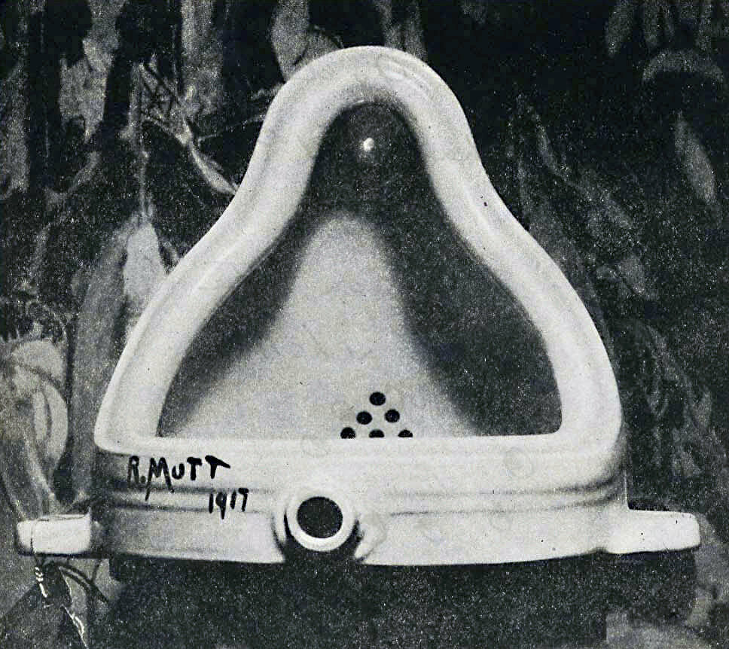
Рисунок – 1
«Фонтан», Марсель Дюшан, 1917 г.
Источник: google изображения

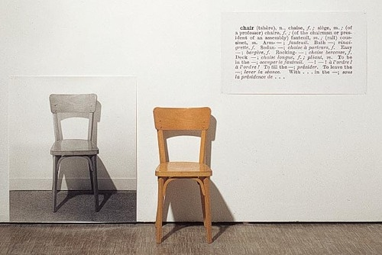
Рисунок – 2
«Один и три стула», Джозеф Кошут, 1965 г.
Источник: http://artuzel.com/content/кошут-джозеф

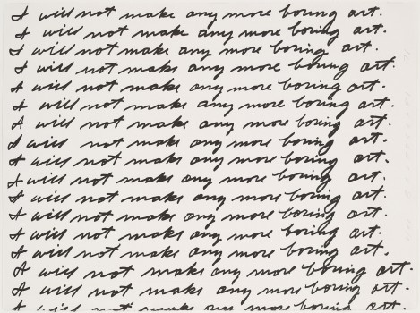
Рисунок – 3
«I Will Not Make Any More Boring Art», Дж.Балдессари, 1971 г.
Источник: https://www.moma.org/collection/works/59546

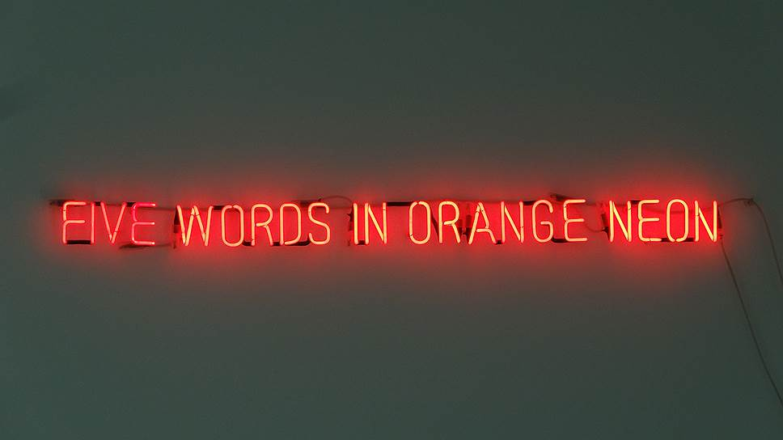
Рисунок - 4
«Five Words In Orange Neon», Дж.Кошут, 1965
Источник: https://www.widewalls.ch/joseph-kosuth-art-auctions/north-east-south-west-1967/

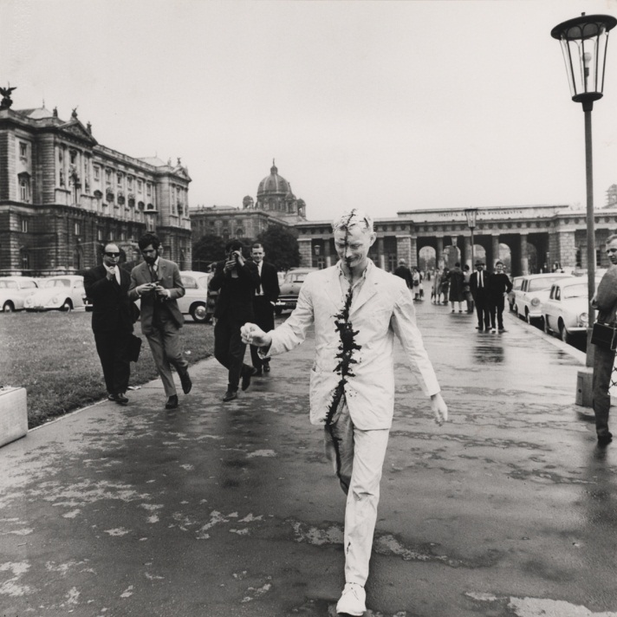
Рисунок - 5
«Венская прогулка», Гюнтер Брус, 5 июля, 1965 г.
Источник: «Искусство катарсиса. Венский акционизм и преодоление поколенческой травмы, с. 291» [http://artstudies.sias.ru/upload/isk_2018_2_272-297_bulatov.pdf]

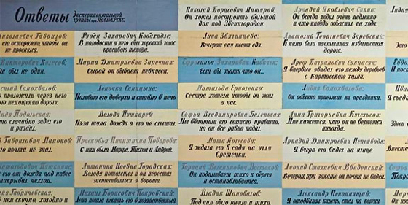
Рисунок - 6
«Ответы экспериментальной группы», Илья Кабаков, 1970-1971г.
Источник: https://daily.afisha.ru/archive/gorod/archive/kabakov-zaichiki-lissitzky/

Рисунок – 7
Из альбома «Вшкафусидящий Примаков» - «В шкафу», Илья Кабаков, 1973 год
Источник: https://arzamas.academy/materials/1206

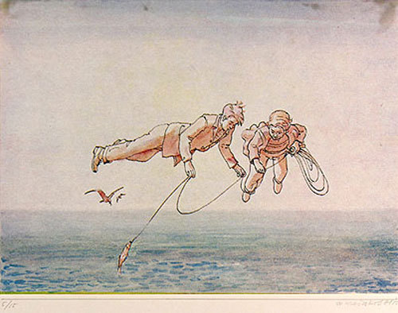
Рисунок - 8
«Полетевший Комаров», Илья Кабаков, 1981 год
Источник: http://artuzel.com/content/илья-кабаков

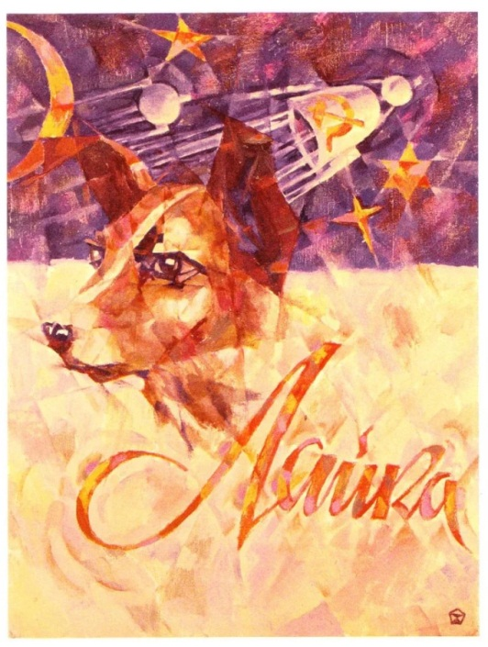
Рисунок - 9
«Пачка сигарет «Лайка», Виталий Комар и Александр Меламид, 1972 г.
Источник: https://www.interior.ru/art/5873-sots-art-komara-i-melamida-v-mmoma.html


Рисунок - 10
«Не болтай, тебя слушает враг»,
Виталий Комар и Александр Меламид, 1976 г.
Источник: http://artuzel.com/content/комар-и-меламид-дуэт

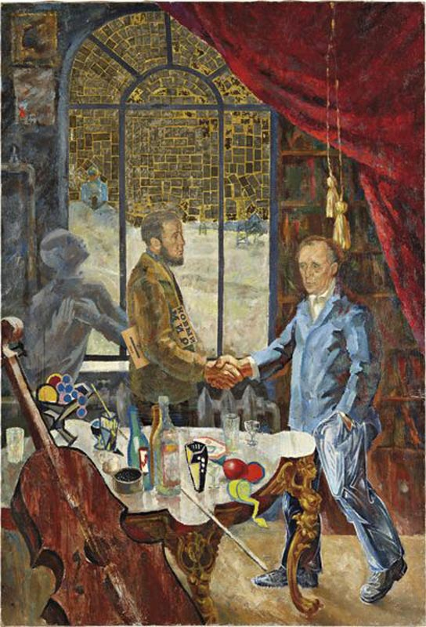
Рисунок – 11
«Встреча Солженицына и Белля на даче у Ростроповича»,
Виталий Комар и Александр Меламид, 1972 г.
Источник: http://artuzel.com/content/комар-и-меламид-дуэт
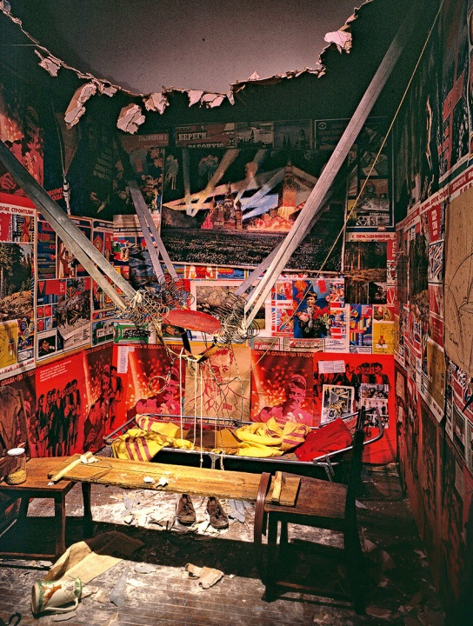
Рисунок - 12
Инсталляция «Человек, улетевший в космос из своей комнаты», И. Кабаков, 1986 г.
Источник: https://arzamas.academy/materials/592

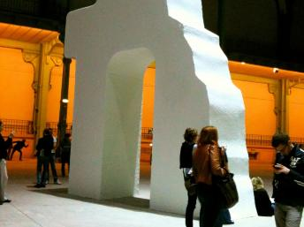
Рисунок - 13
«Монумента 2014»: «Ворота в никуда»
Илья и Эмилия Кабаковы,
Источник: http://www.rfi.fr/ru/frantsiya/20140605-monumentu-kabakovykh-v-parizhe-uvideli-145-000-posetitelei
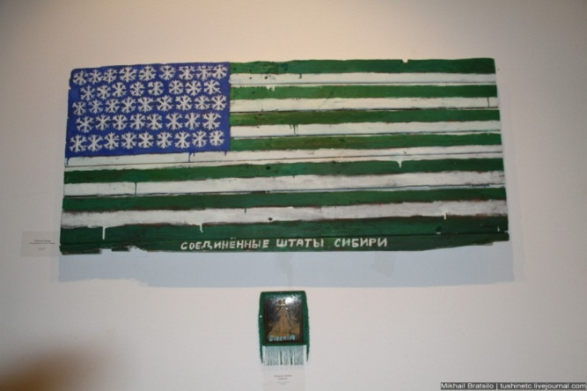
Рисунок - 14
«Соединенные штаты Сибири», Дамир Муратов, 2013 г.
Источник: http://artmuseumtomsk.ru/page/8/5/42

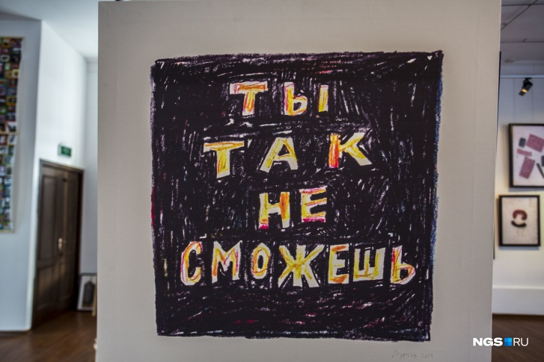
Рисунок - 15
«Ты так не сможешь», Дамир Муратов
Источник: https://artguide.com/events/10393

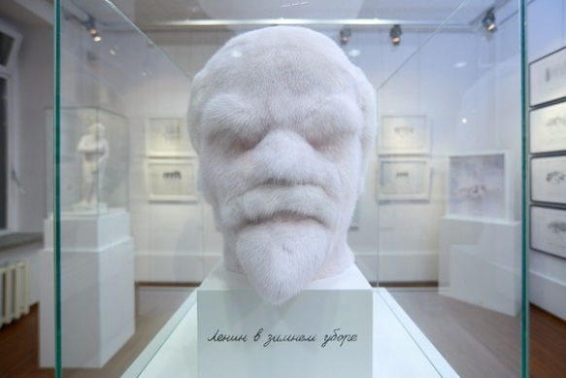
Рисунок - 16
«Ленин в зимнем уборе», Наталья Юдина
Источник: https://ria.ru/20170501/1493433883.html

Воспоминания Нины Воронель «Илья Кабаков и Михаил Гробман» в журнале № 22: Тель-Авив. 1994. URL: https://litresp.ru/chitat/ru/В/voronelj-nina-abramovna/originali/2 (дата обращения 14.03.2020)
Рягузова Л.Н. Образ-понятие Средневековье в эстетическом сознании ХХ в, // «Культурная жизнь юга России», № 1(48). 2013. С. 55–57.
Неретина С.С. Слово и текст в средневековой культуре. Концептуализм Петра Абеляра. М.: Гнозис, 1994. 216 с.
Романова И. М. Проблема кризиса культуры в концепциях западноевропейских и русских философов второй половины XIX – первой половины XX вв: дис. …магистра философии. Барнаул, 2016. 80 с.
Лагун М. Г. Концептуализм как решение проблемы художественных универсалий и материала творчества в искусстве современного авангарда (постмодернизма) // Культурное наследие России. 2013. № 3-4. С. 87-89.
Ястребова Г.А. Теоретические предпосылки исследования концепта в педагогике // Известия Волгоградского государственного педагогического университета. 2007. № 1. С. 26 – 31.
Неретина С.С. Слово и текст в средневековой культуре. Концептуализм Петра Абеляра. М.: Гнозис, 1994. 216 с.
Неретина С.С. Слово и текст в средневековой культуре. Концептуализм Петра Абеляра. М.: Гнозис, 1994. 216 с.
Бархатова О. Н. Западная культура второй половины XX века: неомодерзнизм // Актуальные проблемы современности : материалы 4-й науч.-практ. конф. «Альтернативный мир» (Благовещенск, 23 окт. 2009 г.) / БГПУ. Благовещенск. 2009. С. 10–19.
Alberro A., Stimson B. (eds.) Conceptual Art: A Critical Anthology. 1999. 624 p.
Lippard. L., Chandler J. The dematerialization of Art L. / Lippard, J. Chandler // Conceptual Art: A Critical Anthology. – London: MIT Press, 1968. 48 p.
Кошут Дж. Искусство после философии. URL: http://contemporary-artists.ru/art_after_philosophy.html (последнее обращение 23.03.2020)
Сол Левитт. Параграфы о концептуальном искусстве. Художественный журнал Moscow art magazine [Электронный ресурс]: http://xz.gif.ru/numbers/69/paragr-concept/ (дата обращения 1502.2020).
Бычков В. В. Концептуализм // Журнал «Вестник культурологии». 2012. № 4. С. 9–13.
Бычков В. В. Концептуализм // Журнал «Вестник культурологии». 2012. № 4. С. 9–13.
Апресян А. Р. Эстетика московского концептуализма: дис. … канд. филос. наук. М., 2001. 110 с.
Апресян А. Р. Эстетика московского концептуализма: дис. … канд. филос. наук. М., 2001. 110 с.
Там же.
Там же.
Апресян А. Р. Эстетика московского концептуализма: дис. … канд. филос. наук. М., 2001. 110 с.
Апресян А. Р. Эстетика московского концептуализма: дис. … канд. филос. наук. М., 2001. 110 с.
Гройс. Б.Е. «Концептуализм – последнее авангардное движение» // Художественный журнал. 2008. № 70. URL: http://xz.gif.ru/numbers/70/grois/ (дата обращения 08.03.2020)
Шувалова А.С. Дематериализация арт-объекта концептуального искусства в свидетельствах Люси Липпард //Научный электронный журнал АРТИКУЛЬТ. 2013. № 10 (2-2013). С. 40–57.
Там же.
Шувалова А.С. Дематериализация арт-объекта концептуального искусства в свидетельствах Люси Липпард //Научный электронный журнал АРТИКУЛЬТ. 2013. № 10 (2-2013). С. 40–57.
Шувалова А.С. Дематериализация арт-объекта концептуального искусства в свидетельствах Люси Липпард //Научный электронный журнал АРТИКУЛЬТ. 2013. № 10 (2-2013). С. 40–57.
Апресян А. Р. Эстетика московского концептуализма: дис. … канд. филос. наук. М., 2001. 110 с.
Там же.
Тупицын В. «Другое» искусство. Беседы с художниками, критиками, философами: 1980-1995 гг. М.: Ad Marginem, 1997. 352 с.
Апресян А. Р. Эстетика московского концептуализма: дис. … канд. филос. наук. М., 2001. 110 с.
Шувалова А.С. Дематериализация арт-объекта концептуального искусства в свидетельствах Люси Липпард //Научный электронный журнал АРТИКУЛЬТ. 2013. № 10 (2-2013). С. 40–57.
Бирюкова М. В. Выставка как текст: аспекты диегезиса в проектах концептуализма // Общество. Среда. Развитие. 2017. № 3. С. 21–25.
Глава из книги «Искусство с 1900 года: модернизм, антимодернизм, постмодернизм». URL: https://garagemca.org/ru/exhibition/marcel-broodthaers/materials/marsel-brotars-pokazyvaet-v-dyusseldorfe-frg-installyatsiyu-muzey-sovremennogo-iskusstva-otdel-orlov-sektsiya-figur
Булатов Д. Искусство катарсиса. Венский акционизм и преодоление поколенческой травмы // Искусствознание. 2018. № 2. С. 272–297.
Прилашкевич Е.С. Кураторство в современной художественной практике: дис. …канд. искусствоведения. СПб., 2009. 240 с.
Прилашкевич Е.С. Кураторство в современной художественной практике: дис. …канд. искусствоведения. СПб., 2009. 240 с.
Чеснокова М.Н. Роль дисциплины «Концептуальные выставки» в образовательном процессе. // Вопросы музеологии. 2018. № 9 (2). С. 185–190.
Там же.
Бобринская Е. А. Концептуализм. М.: Галарт, 1994. 216 с.
Бакштейн И., Кабаков И., Монастырский А. Триалог о комнатах / Сборники МАНИ. Вологда, 2010. 248 с.
Бобринская Е. А. Буря равноденствий // Художественный журнал. 2000. № 21.
Там же.
Апресян А. Р. Эстетика московского концептуализма: дис. … канд. филос. наук. М., 2001. 110 с.
Гройс Б. Е. Это была революция жизни // Искусство кино. 2018. №7/8. С. 246–259.
Гройс Б. Е. Это была революция жизни // Искусство кино. 2018. №7/8. С. 246–259.
Апресян А. Р. Эстетика московского концептуализма: дис. … канд. филос. наук. М., 2001. 110 с.
Публикация на сайте «Культура.РФ» URL: https://www.culture.ru/materials/253328/v-budushee-vozmut-ne-vsekh (дата обращения: 17.04.2020).
Рягузова Л.Н. Образ-понятие Средневековье в эстетическом сознании ХХ в. // «Культурная жизнь юга России». 2013. № 1(48). С. 55–57.
Монастырский А. Предисловие к первому тому «Поездок за город» / Поездки за город. М., Ad marginem, 1998. 20 с.
Апресян А. Р. Эстетика московского концептуализма: дис. … канд. филос. наук. М., 2001. 110 с.
Бакштейн И. Перспективы концептуализма - история и теория одной выставки.1998. URL: https://document.wikireading.ru/47490 (дата обращения 23.04.2020)
Бакштейн И. Перспективы концептуализма – история и теория одной выставки. 1998. URL: https://document.wikireading.ru/47490 (дата обращения 23.04.2020)
Бакштейн И. Перспективы концептуализма - история и теория одной выставки. 1998. URL: https://document.wikireading.ru/47490 (дата обращения 23.04.2020)
Галкин Д. В., Куклина А. Ю. Развитие современного искусства в регионах России: глобальный контекст и локальные проекты // Вестник Томского государственного университета. 2015. № 397. С. 65–74.
Сайт Томского областного художественного музея. URL: http://artmuseumtomsk.ru/page/8/5/42 (дата обращения:20.04.2020)
Статья к выставочной экспозиции «Русское бедное»: «А вы видели Русское бедное? ». URL: http://www.lookatme.ru/flow/posts/art-radar/52803-a-vyi-videli-russkoe-bednoe (дата обращения: 20.04.2020)
Официальный сайт каталогов музея «Garage» https://russianartarchive.net/ru/catalogue/institution/garage-museum (дата обращения 19.04.2020)
Там же.
Художественный журнал № 23. Гройс Б.Е. «О музее современного искусства». URL: http://www.guelman.ru/xz/362/xx23/x2307.htm (дата обращения 03.03.2020)
Художественный журнал № 70, 2008. Гройс. Б.Е. «Концептуализм–последнее авангардное движение» URL: http://xz.gif.ru/numbers/70/grois/ (дата обращения 08.03.2020)
Художественный журнал № 70, 2008. Гройс. Б.Е. «Концептуализм–последнее авангардное движение» URL: http://xz.gif.ru/numbers/70/grois/ (дата обращения 08.03.2020)
Апресян А. Р. Эстетика московского концептуализма: дис. … канд. филос. наук. М., 2001. 110 с.

